**BỘ GIÁO DỤC VÀ ĐÀO TẠO**

**TRƯỜNG ĐẠI HỌC CÔNG NGHỆ ĐÔNG Á**

**KHOA: CÔNG NGHỆ THÔNG TIN**



**BÀI TẬP LỚN**

**HỌC PHẦN: LẬP TRÌNH HƯỚNG ĐỐI TƯỢNG VỚI JAVA.**

**Đề tài: OOP118: QUẢN LÝ CỬA HÀNG BÁN QUẦN ÁO LYNH STORE**

|  |  |  |
| --- | --- | --- |
| **Sinh viên thực hiện** | **Lớp** | **Khóa** |
| **Nguyễn Anh Duy** | **DC.CNTT 12.10.12** | **12** |
| **Vũ Tùng Dương** | **DC.CNTT 12.10.12** | **12** |
| **Nguyễn Trung Hiếu** | **DC.CNTT 12.10.12** | **12** |
| **Dương Công Kiên** | **DC.CNTT 12.10.12** | **12** |
| **Trần Thị Nhật Linh** | **DC.CNTT 12.10.12** | **12** |

**Bắc Ninh, năm 2023**

**BỘ GIÁO DỤC VÀ ĐÀO TẠO**

**TRƯỜNG ĐẠI HỌC CÔNG NGHỆ ĐÔNG Á**

**KHOA: CÔNG NGHỆ THÔNG TIN**

**BÀI TẬP LỚN**

**HỌC PHẦN: LẬP TRÌNH HƯỚNG ĐỐI TƯỢNG VỚI JAVA.**

**Đề tài:** **OOP118: Quản lý cửa hàng thời trang Lynh Store**

|  |  |  |  |  |
| --- | --- | --- | --- | --- |
| **STT** | **Sinh viên thực hiện** | **Mã sinh viên** | **Điểm bằng số** | **Điểm bằng chữ** |
| **1** | **Nguyễn Anh Duy** | **20213313** |  |  |
| **2** | **Vũ Tùng Dương** | **20213443** |  |  |
| **3** | **Nguyễn Trung Hiếu** | **20213613** |  |  |
| **4** | **Dương Công Kiên** | **20213350** |  |  |
| **5** | **Trần Thị Nhật Linh** | **20213347** |  |  |

|  |  |
| --- | --- |
| **CÁN BỘ CHẤM 1**  *(Ký và ghi rõ họ tên)* | **CÁN BỘ CHẤM 2**  *(Ký và ghi rõ họ tên)* |

# LỜI NÓI ĐẦU

Trong thời đại công nghệ ngày nay, việc xây dựng ứng dụng quản lý shop quần áo đã trở thành một yếu tố quan trọng để nâng cao hiệu quả hoạt động của các cửa hàng, đồng thời mang lại trải nghiệm tốt cho khách hàng. Với sự phát triển mạnh mẽ của thương mại điện tử, việc sở hữu một ứng dụng quản lý hiện đại và tiện ích đã trở thành một yếu tố cạnh tranh quyết định để các cửa hàng quần áo có thể nhân rộng thị trường trong môi trường kinh doanh khốc liệt ngày nay.

Đề tài này nhằm tìm hiểu và phân tích quy trình xây dựng ứng dụng quản lý shop quần áo, từ việc lập kế hoạch, thiết kế giao diện, phát triển chức năng, tích hợp thanh toán đến triển khai sản phẩm. Đồng thời, nghiên cứu cách thức áp dụng các công nghệ mới như trí tuệ nhân tạo, Internet of Things (IoT) và phân tích dữ liệu để tối ưu hoá quy trình kinh doanh và nâng cao trải nghiệm của khách hàng.

Với mục tiêu tạo ra một ứng dụng quản lý shop quần áo tiện ích, dễ sử dụng và đáp ứng được các yêu cầu đa dạng của người dùng, đề tài này hy vọng sẽ đóng góp vào việc nâng cao hiệu quả kinh doanh, ưu việt hóa đối thủ cạnh tranh và nâng tầm thương hiệu của các cửa hàng quần áo.

MỤC LỤC

LỜI NÓI ĐẦU 3

MỤC LỤC 4

DANH MỤC HÌNH VẼ 7

DANH MỤC BẢNG BIỂU 8

PHẦN 1. CÁC KIÊN THỨC NỀN TẢNG 10

I. TỔNG QUAN VỀ NGÔN NGỮ JAVA 10

I.1. Khái niệm về ngôn ngữ Java 10

I.2. Đặc điểm của ngôn ngữ Java 10

I.3. Ứng dụng của ngôn ngữ Java trong thực tế và trong bài toán xây dựng ứng dụng quản lý. 11

II. TỔNG QUAN VỀ LẬP TRÌNH HƯỚNG ĐỐI TƯỢNG 12

II.1. Khái niệm về lập trình hướng đối tượng 12

II.2. Các đặc điểm của lập trình hướng đối tượng 14

PHẦN 2. TỔNG QUAN VÀ PHÂN TÍCH BÀI TOÁN 15

I.GIỚI THIỆU BÀI TOÁN 15

I.1. Giới thiệu về đề tài 15

I.2. Hướng tiếp cận của đề tài 16

I.3.Ưu nhược điểm của đề tài 16

I.4. Các ứng dụng của lập trình hướng đối tượng đã được sử dụng vào bài toán quản lý cửa hàng bán quần áo. 17

II.Các tác nhân và chức năng 17

II.1. Các tác nhân trong hệ thống 17

II.2. Các chức năng trong hệ thống 17

II.2.1. Nhập sản phẩm 17

II.2.2. Nhập loại sản phẩm 18

II.2.3 Nhập user 18

II.2.4. Nhập khách hàng 19

II.2.5 Nhập hóa đơn 20

II.2.6. Nhập chi tiết hóa đơn 20

II.2.7 In hóa đơn 21

II.2.8 Tìm kiếm 21

Phần 3:THIẾT KẾ HỆ THỐNG 23

I. THIẾT KẾ MÔ HÌNH LỚP. 23

I.1: Danh sách các lớp. 23

I.2. Đặc tả các Usecase. 29

I.3. Sơ đồ lớp 55

II. THIẾT KẾ CƠ SỞ DỮ LIỆU 58

II.1 Thiết kế cơ sở dữ liệu 58

II.2 Biểu đồ quan hệ 62

PHẦN 4: CÀI ĐẶT CHƯƠNG TRÌNH 63

I. Mô hình 3 lớp 63

**II.** **Giao diện các chức năng chính** 64

II.1 Giao diện đăng nhập 64

II.2 Giao diện trang chủ 65

II.3 Giao diện thông tin sản phẩm 65

II.3.1 Giao diện loại sản phẩm 66

II.4 Giao diện thông tin khách hàng 66

II.5 Giao diện thông tin nhân viên 67

II.6 Giao diện thông tin hóa đơn 67

II.7 Giao diện thông tin chi tiết hóa đơn 68

II.8 Giao diện thống kê 68

II.8.1 Giao diện thống kê theo nhân viên 69

II.8.2 Giao diện thống kê theo loại sản phẩm 69

PHẦN 5: KẾT LUẬN 70

I. Kết quả đạt được. 70

II. HẠN CHẾ. 70

III. Hướng phát triển. 71

PHẦN 6: DANH MỤC THAM KHẢO 72

# DANH MỤC HÌNH VẼ

Hình 3.1: Biểu đồ Use case tổng quát. 30

Hình 3.2: Biểu đồ Usecase quản lý sản phẩm. 30

Hình 3.3: Biểu đồ Usecase quản lý nhân viên. 34

Hình 3.4 : Biểu đồ quản ly khách hàng. 38

Hình 3.5 : Biểu đồ Usecase thống kê doanh thu. 42

Hình 3.6: Biểu đồ Usecase tìm kiếm thông tin. 45

Hình 3.7:Biểu đồ Usecase hóa đơn. 47

Hình 3.8: Biểu đồ Usecase chi tiết hóa đơn. 51

Hình 3.9: Biểu đồ lớp quản lý cửa hàng quần áo: 55

Hình III.1: Mô hình lớp GUI. 63

Hình III.2: Mô hình lớp BLL. 64

Hình III.3: Mô hình lớp DAL. 64

# DANH MỤC BẢNG BIỂU

Bảng 1.1: Ví dụ về trạng thái hành vi của đối tượng 13

Bảng 3.1: Danh sách các thuộc tính lớp “Nhân Viên” 23

Bảng 3.2: Danh sách các phương thức lớp “Nhân Viên” 24

Bảng 3.3: Danh sách các thuộc tính lớp Sản Phẩm 24

Bảng 3.4: Danh sách các phương thức lớp “ Sản Phẩm ” 25

Bảng 3.5: Danh sách các thuộc tính lớp Khách Hàng 25

Bảng 3.6: Danh sách các phương thức lớp “Khách hàng” 26

Bảng 3.7: Danh sách các thuộc tính lớp “ Loại Khách Hàng” 26

Bảng 3.8: Danh sách thuộc tính lớp “ Hóa Đơn” 27

Bảng 3.9: Danh sách các phương thức lớp “Hóa Đơn” 27

Bảng 3.10: Danh sách các phương thức lớp “Chi Tiết Hóa Đơn” 28

Bảng 3.11: Danh sách các thuộc tính lớp Thống Kê 28

Bảng 3.12: Interface lớp Sản phẩm 55

Bảng 3.13: Interface lớp Nhân Viên 56

Bảng 3.14: Interface lớp Khách hàng 56

Bảng 3.15: Interface lớp Hóa đơn 57

Bảng 3.16: Interface lớp Chi tiết hóa đơn 57

Bảng 3.17: Loại Khách Hàng 58

Bảng 3.18: Khách Hàng 58

Bảng 3.19: Loại Sản Phẩm 59

Bảng 3.20: Sản Phẩm 59

Bảng 3.21: Nhân Viên 60

Bảng 3.23: Chi Tiết Hóa Đơn 61

Bảng 3.24: Biểu đồ quan hệ 62

# PHẦN 1. CÁC KIÊN THỨC NỀN TẢNG

## I. TỔNG QUAN VỀ NGÔN NGỮ JAVA

Ngày nay, sự phát triển của công nghệ thông tin, công nghiệp phần mềm ngày càng có quy mô rộng lớn, đa dạng và phức tạp. Các công nghệ được cập nhật liên tục để đáp ứng cho yêu cầu lớn của người dụng. Chính vì vậy ngôn ngữ lập trình là công đoạn quan trọng để tạo ra sản phẩm phần mềm. Ngôn ngữ lập trình Java là một ngôn ngữ hoàn toàn đáp ứng được những nhu cầu của xã hội vì có các điểm nổi bật như: dễ sử dụng, tính linh hoạt, khả năng mở rộng, dễ bảo trì, dễ nâng cấp và mang đến sự an toàn cao.Vì vậy ngôn ngữ Java chính là một ngôn ngữ đáng được sử dụng rộng rãi.

### I.1. Khái niệm về ngôn ngữ Java

Java là một trong những ngôn ngữ lập trình hướng đối tượng. Nó được sử dụng trong phát triển phần mềm, trang web, game hay ứng dụng trên các thiết bị di động.

Java được khởi đầu bởi James Gosling và bạn đồng nghiệp ở Sun MicroSystem năm 1991. Ban đầu Java được tạo ra nhằm mục đích viết phần mềm cho các sản phẩm gia dụng, và có tên là Oak.

Java được phát hành năm 1994, đến năm 2010 được Oracle mua lại từ Sun MicroSystem.

Java được tạo ra với tiêu chí “Viết (code) một lần, thực thi khắp nơi” (Write Once, Run Anywhere – WORA). Chương trình phần mềm viết bằng Java có thể chạy trên mọi nền tảng (platform) khác nhau thông qua một môi trường thực thi với điều kiện có môi trường thực thi thích hợp hỗ trợ nền tảng đó.

### I.2. Đặc điểm của ngôn ngữ Java

Ngôn ngữ lập trình Java là ngôn ngữ lập trình hướng đối tượng, ngôn ngữ Java dễ học và quen thuộc với người lập trình

Ngôn ngữ Java có thể chạy tốt ở nhiều môi trường khác nhau.

Ngôn ngữ Java là ngôn ngữ thông dịch.

Ngôn ngữ Java có cơ chế thu gom rác tự động. Khi tạo ra các đối tượng trong Java, JRE sẽ tự động cấp phát không gian bộ nhớ cho các đối tượng ở trên heap.

Tính đa luồng: Ngôn ngữ lập trình Java hỗ trợ lập trình đa tiến trình (multihread) để thực thi các công việc đồng thời. Đồng thời cung cấp giải pháp đồng bộ giữa các tiến trình.

Tính an toàn và bảo mật.

### I.3. Ứng dụng của ngôn ngữ Java trong thực tế và trong bài toán xây dựng ứng dụng quản lý.

a) Ứng dụng của ngôn ngữ Java trong thực tế.

Java là một ngôn ngữ lập trình được sử dụng rộng rãi trong việc phát triển các phần mềm, trang web, game hay các ứng dụng trên thiết bị di động, dưới đây là một số ứng dụng thực tế của Java:

Phát triển phần mềm: Java được sử dụng để phát triển các phần mềm.

Ứng dụng Android: Java được sử dụng để phát triển các ứng dụng trên hệ điều hành Android

Lập trình nhúng: Java được sử dụng để lập trình nhúng

Công nghệ Big Data: Java được sử dụng trong công nghệ Big Data.

b) Ứng dụng của ngôn ngữ Java trong bài toán xây dựng ứng dụng quản lý.

Trong bài toán xây dựng ứng dụng quản lý , Java có thể được sử dụng để xây dựng các ứng dụng quản lý bán hàng, quản lý nhân sự, quản lý học sinh,… Java có rất nhiều đặc điểm tốt để các ứng dụng quản lý trở nên thuận tiện hơn như:

Hướng đối tượng

Độc lập nền

Đa luồng

## II. TỔNG QUAN VỀ LẬP TRÌNH HƯỚNG ĐỐI TƯỢNG

Các phương pháp lập trình:

Lập trình thủ tục ( ra đời 1970):

Dựa trên chiến lược chia để trị, top- down: Không quan tâm đủ đến dữ liệu mà chương trình cần xử lý

Khó tái sử dụng các phần của chương trình này với chương trình khác

Lập trình hướng đối tượng (OOP):

Kết hợp kỹ thuật tiếp cận từ dưới lên( bottom-up) hỗ trợ thiết kế phần mềm linh hoạt mềm dẻo

Các thành phần của lập trình hướng đối tượng có thể tái sử dụng, có tính mô-đun hóa

Giúp che giấu thông tin, dễ thao tác, kế thừa các lớp có trước.

### II.1. Khái niệm về lập trình hướng đối tượng

Lập trình hướng đối tượng : Là kỹ thuật mô hình hóa một hệ thống thế giới thực trong phần mềm dựa trên đối tượng( object).

Đối tượng: là một mô hình của thực thể, khái niệm trong thế giới thực mà ta tìm thấy trong cuộc sống hàng ngày.

Ví dụ trong thực tế: con người, cái xe, ngôi nhà, cái cây, quả táo, …

Đối tượng là chìa khóa/ khái niệm trung tâm để hiểu được kỹ thuật hướng đối tượng.

Đối tượng là mô hình của một thực thể hay khái niệm trong thế giới thực (có thể mang tính vật lý hay logic), và hầu như mọi thứ đều có thể mô hình hóa

Mỗi đối tượng có các trạng thái và hành vi để trao đổi thông tin/ tương tác/ cung cấp dịch vụ cho các đối tượng khác

#### Bảng 1.1: Ví dụ về trạng thái hành vi của đối tượng

|  |  |  |
| --- | --- | --- |
| **Đối tượng** | **Thuộc tính** | **Phương thức** |
| **Ô tô** | Bánh xe  Màu sơn  Kiểu dáng  Kích thước | Tăng tốc  Giảm tốc |
| **Tài khoản ngân hàng** | Tên tài khoản  Số tài khoản  Ngân hàng  Số dư | Rút tiền  Chuyển tiền  Kiểm tra số dư  Khóa tài khoản |

Các đối tượng có đặc điểm tương tự nhau được xếp vào cùng một lớp (Class)

Mỗi lớp mô tả tất cả các thuộc tính và các phương thức thực thi hành vi của các đối tượng thuộc lớp đó.

Lớp (Class) chúng ta có thể xem như một khuôn mẫu (template) của đối tượng ( Object) hay lớp là một thiết kế( blueprint) cho các đối tượng cùng kiểu. Trong đó bao gồm dữ liệu của đối tượng ( fields hay properties) và các phương thức ( methods) tác động lên thành phần dữ liệu gọi đó là các phương thức của lớp.

Ví dụ:

Quan hệ giữa cái khung xe và những chiếc xe là quan hệ giữa một lớp và một đối tượng.

Quan hệ giữa một ngôi nhà và một bản thiết kế

**II.2. Các đặc điểm của lập trình hướng đối tượng**

Lập trình hướng đối tượng (OOP) là một phương pháp cho phép lập trình viên tạo ra các đối tượng trong code để trừu tượng hóa các đối tượng trong cuộc sống. Các đặc điểm nổi bật của lập trình hướng đối tượng như:

Đóng gói ( Encapsulation) : Là cách để che dấu những tính chất xử lý bên trong của đối tượng, những đối tượng khác không thể tác động trực tiếp làm thay đổi trạng thái chỉ có thể tác động thông qua các method public của đối tượng đó.

Trừu tượng ( Abstraction): Là khả năng giấu đi những chi tiết cài đặt bên trong của một đối tượng, chỉ hiển thị những thông tin cần thiết cho người sử dụng.

Kế thừa ( Inheritance): Là kỹ thuật cho phép kế thừa lại những tính năng mà một đối tượng khác đã có, giúp tránh việc code lặp dư thừa mà chỉ xử lý công việc tương tự.

Đa hình ( Polymorphism) : Là khả năng của một phương thức có thể được sử dụng với nhiều kiểu dữ liệu khác nhau.

# PHẦN 2. TỔNG QUAN VÀ PHÂN TÍCH BÀI TOÁN

## I.GIỚI THIỆU BÀI TOÁN

### I.1. Giới thiệu về đề tài

Xây dựng ứng dụng quản lý shop bán quần áo thời trang.

Trong thị trường bán lẻ ngày càng cạnh tranh, việc quản lý một cửa hàng bán hàng thời trang hiệu quả trở thành một nhiệm vụ quan trọng. Để đáp ứng nhu cầu này, xây dựng một ứng dụng quản lý hiệu quả có thể giúp các chủ cửa hàng quản lý được các hoạt động kinh doanh của mình một cách dễ dàng và tiết kiệm thời gian.

Mục tiêu :

Thiết kế giao diện người dùng thân thiện và dễ sử dụng.

Quản lý thông tin sản phẩm: ứng dụng sẽ cung cấp cho người dùng các công cụ để quản lý thông tin, hình ảnh sản phẩm, cập nhật số lượng hàng tồn kho và giá cả.

Quản lý đơn hàng: tổ chức đơn đặt hàng từ khách hàng, quản lý thông tin vận chuyển, giám sát tiến trình giao hàng và xử lý đơn hàng hủy.

Tạo và quản lý khách hàng: lưu trữ thông tin khách hàng, ghi chú, lịch sử mua hàng và cung cấp công cụ để xây dựng mối quan hệ tốt hơn với khách hàng.

Thống kê và báo cáo: cung cấp các báo cáo tổng quan về doanh thu, lợi nhuận, sản phẩm bán chạy, khách hàng tiềm năng và các ưu đãi đặc biệt.

Hệ thống quản lý bán quần áo Lynh store được tạo ra với mục đích giúp cho bọn em có thể từng bước tiếp cận đến kiến thức thực tế về mô hình kinh doanh và quản lý một cửa hàng quần áo. Hệ thống cho phép các người liên quan trực tiếp đến cửa hàng có thể thao tác với hệ thống quản lý như : Nhân viên, chủ shop, quản lý. Hệ thống có thể lưu trữ được các thông tin của sản phẩm, thông tin của nhân viên trong cửa hàng các tác nhân có thể thực hiện các chức năng them sửa xóa của hệ thống. Và hệ thống cũng có thể thống kê ra doanh thu bán hàng của cửa hàng thông qua việc thống kê tiền lợi nhuận của nhân viên khi bán hàng, thống kê ra số sản phẩm đã bán được trong thời gian qua hay có thể xem được những sản phẩm mình đã bán được thì trong kho còn bao nhiêu sản phẩm tồn.

Công nghệ sử dụng :

Ngôn ngữ lập trình: Java

Cơ sở dữ liệu: SQL Server

### I.2. Hướng tiếp cận của đề tài

Đề tài hướng đến các cửa hàng quần áo có quy mô vừa.

Đề tài quản lý shop quần áo Lynh strore đề xuất một hướng tiếp cận mới để giải quyết các vấn đề liên quan đến việc quản lý hàng hóa, nhân viên, khách hàng và doanh thu của các cửa hàng bán quần áo. Hướng tiếp cận này dựa trên việc sử dụng công nghệ thông tin để tạo ra một hệ thống quản lý hiệu quả, tiết kiệm chi phí và tăng khả năng cạnh tranh của shop quần áo. Hệ thống quản lý này bao gồm các chức năng chính như: Thông tin của sản phẩm, thông tin của khách hàng và nhân viên, lập hóa đơn, chi tiết hóa đơn và thống kê doanh thu hệ thống. Đề tài quản lý shop quần áo Lynh strore cũng đưa ra các giải pháp để nâng cao chất lượng dịch vụ, chăm sóc khách hàng và xây dựng thương hiệu của shop quần áo.

### I.3.Ưu nhược điểm của đề tài

Ưu điểm

Giới thiệu hình ảnh của cửa hàng đến với mọi người.

Giao diện thân thiện, dễ sử dụng.

Mua bán sản phẩm trực tiếp trên Website.

Tìm kiếm thông tin sản phẩm, thông tin khách hàng, thông tin nhà cung cấp

nhanh chóng, dễ dàng.

Thống kê bán hàng, nhập hàng, doanh thu, sản phẩm bán chạy nhất một cách

nhanh chóng, chính xác.

Cập nhật những mẫu thời trang mới nhất đến với khách hàng nhanh chóng.

Nhược điểm: Tốc độ xử lý còn chậm, áp dụng trong khuôn khổ học tập, mang tính ứng dụng chưa cao

### I.4. Các ứng dụng của lập trình hướng đối tượng đã được sử dụng vào bài toán quản lý cửa hàng bán quần áo.

Có rất nhiều tính chất của lập trình hướng đối tượng được sử dụng trong bài toán như:

Tính kế thừa: sử dụng kế thừa của các lớp kết nối đến cơ sở dữ liệu, các lớp nhân viên, khách hàng, sản phẩm để giảm thiểu code và thao tác nhanh hơn.

Tính kết tập

Tính trừu tượng

## II.Các tác nhân và chức năng

### II.1. Các tác nhân trong hệ thống

Lý thuyết : Tác nhân (actor) là thành phần chỉ người dùng hoặc một đối tượng nào đó bên ngoài tương tác với hệ thống

Trong hệ thống quản lý shop thời trang các tác nhân bao gồm :

* + Chủ shop: Xem báo cáo về tình hình bán hàng (doanh thu, lợi nhuận, xuất/nhập/tồn,…)
  + Người quản lý: Quản lý hệ thống (quản lý nhân viên, tài khoản), Quản lý nhập/xuất/tồn; các báo cáo bán hàng hàng ngày/tháng/quý/năm,…
  + Nhân viên: Nhập hàng, bán hàng,….

### II.2. Các chức năng trong hệ thống

Lý thuyết : Chức năng của một hệ thống là những nhiệm vụ hoặc hoạt động cụ thể mà hệ thống đó thực hiện để đáp ứng được yêu cầu và nhu cầu của người dùng hoặc mục tiêu mà nó được thiết kế để đạt được. Với mỗi hệ thống, chức năng đóng vai trò quan trọng trong việc xác định và mô tả những hoạt động, tính năng và khả năng mà hệ thống cung cấp.

### II.2.1. Nhập sản phẩm

Thời gian: thực hiện mỗi khi có sản phẩm mới về. Sản phẩm nhập về bao gồm: Mã sản phẩm, tên sản phẩm, giá sản phẩm, mô tả sản phẩm, size, ngày sản xuất và số lượng

Tác nhân tham gia vào quá trình nhập sản phẩm: ADMIN (chính là chủ shop)

Vai trò của quá trình nhập sản phẩm:

Tăng số lượng áo quần theo nhu cầu người dùng

Tạo nguồn sản phẩm phong phú

Các bước tiến hành:

Hàng tháng số lượng sản phẩm mới sẽ được nhập về. Các loại áo quần cùng kiểu sẽ được xếp chung vào một mã

Aó quần sẽ có các loại như: Áo thun 1, áo thun 2, quần short 1, quần short 2, quần jean,…..

Đánh mã sản phẩm: chủ shop sẽ là người thực hiện đánh mã cho từng sản phẩm, mã bao gồm cả mã chữ và số. Sau khi vào mã sản phẩm trên hệ thống áo quần sẽ được treo lên và bán bình thường.

### II.2.2. Nhập loại sản phẩm

Thời gian: thực hiện mỗi khi có loại sản phẩm mới. Loại sản phẩm nhập về bao gồm: Mã loại sản phẩm và tên loại sản phẩm

Tác nhân tham gia vào quá trình nhập sản phẩm: ADMIN (chính là chủ shop)

Vai trò của quá trình nhập loại sản phẩm:

Tạo nguồn sản phẩm phong phú

Các bước tiến hành:

Hàng tháng khi có loại sản phẩm mới nhập về thì ta tiến hành thêm mới

Loại sản phẩm như áo thun, váy, quần jean, quần sort,…

Đánh mã loại sản phẩm: khi thực hiện việc thêm mới mã sẽ được tự động tạo ra

### II.2.3 Nhập user

Thời gian:

Quy trình này xảy ra khi có nhân viên với vào, hoặc chủ shop muốn thêm một admin mới.

User đăng nhập vào hệ thống có 2 loại: một loại là tài khoản admin có toàn quyền sử dụng ứng dụng, loại còn lại để cho nhân viên sử dụng. Nhân viên sẽ không có quyền thêm sản phẩm và thểm sửa xóa nhân viên

Tác nhân tham gia vào quá trình thêm sửa xóa user: chính là ADMIN có toàn quyền trong việc này

Vai trò của quá trình nhập user:

Đáp ứng nhu cầu mở rộng của cửa hàng, khi nhu cầu người dùng tăng lên, cần phải thêm nhân viên vào để đu nhu cầu nhân lực làm việc.

Hoặc khi muốn sa thải nhân viên vì lý do nào đấy.

Các bước tiến hành:

Khi vào ứng dụng, admin sẽ thưc hiện việc thêm 1 tài khoản nhân viên bao gồm mã nhân viên, tên nhân viên, ngày sinh, địa chỉ, số điện thoai, tên đăng nhập, mật khẩu, và chức vụ

Admin có quyền sửa một tài khoản nhân viên, có thể sửa thông tin hoặc cấp lên quyền admin nếu muốn

Khi sa thải nhân viên, admin sẽ chọn vào tài khoản đó và thực hiện chức năng xóa

### II.2.4. Nhập khách hàng

Thời gian: Quy trình này xảy ra khi có khách hàng mới đến mua sản phẩm lần đầu ở shop

Tác nhân tham gia vào quá trình thêm sửa xóa user: admin hoặc nhân viên đều thực hiện được quy trình này, và khách hàng sẽ được họ thêm vào trong hệ thống

Vai trò của quá trình nhập nhập khách hàng

Khi của hàng phát triển nhiều người dùng sẽ tìm đến và mua sản phẩm, việc thêm khách hàng là một yêu cầu thiết yếu

Càng nhiều khách hàng doanh thu của shop sẽ tăng lên càng nhiều

Các bước tiến hành:

Khi vào ứng dụng, admin hoặc nhân viên sẽ thêm phần tên khách, giới tính, số điện thoại, địa chỉ, còn phần mã khách hàng hệ thống sẽ tự động lưu khi có khách hàng mới

Ta có quyền sửa hoặc xóa thông tin của khách hàng nếu có sai sót

### II.2.5 Nhập hóa đơn

Thời gian:

Diễn ra khi khác hàng mua sản phẩm ta sẽ thực hiện việc thêm hóa đơn mới.

Khi thêm hóa đơn mới, ứng dụng sẽ hiển thì ngày lập hóa đơn, mã nhân viên và nhân viên thực hiện hóa đơn đó

Tác nhân: Gồm có admin hoặc nhân viên và khách hàng sẽ tham gia

Vai trò: Ta sẽ xem được hóa đơn này đã bán cho khách hàng nào và do nhân viên nào thực hiện vào thời gian nào. Qua đó để xử lý khi có sai xót sẽ dễ dàng hơn.

Cách tiến hành:

Thực hiện việc nhập mã khách hàng vào vã mã hóa đơn xong lưu lại.

Trường hợp: chưa đăng xuất nhân viên có thể sửa tên và mã nhân viên của mình vào hệ thống để thực hiện hoạt động bán hàng

Sai sót có thể xảy ra khi nhập hóa đơn, ta có thể sửa nó ngay trên hệ thống, nhấp vào sửa và lưu lại

### II.2.6. Nhập chi tiết hóa đơn

Thời gian: sau khi thực hiện việc thêm hóa đơn, ta sẽ vào chi tiết n hóa đơn để hoàn tất việc bán hàng cho khách

Tác nhân: Gồm có admin hoặc nhân viên và khách hàng sẽ tham gia

Vai trò: Biết được sản phẩm mà khách hàng đã mua, số lượng bao nhiêu và giá bán ra sao. Chi tiết hóa đơn cũng sẽ hiển thị nhân viên nào thực hiện hóa đơn này vào thời gian nào

Cách tiến hành:

Khi vào phần chi tiết hóa đơn, user sẽ reset hóa đơn để chọn lại hóa đơn vừa tạo ở quy trình trên.

Sau đó thực hiện việc thêm các sản phẩm mà khách hàng lựa chọn và số lượng sản phẩm và nhấn lưu.

### II.2.7 In hóa đơn

Thời gian: giai đoạn hoàn tất việc mua hàng của khách

Tác nhân: gồm có admin hoặc nhân viên và khách hàng sẽ tham gia

Vai trò: xem được danh sách các sản phẩm mà khách hàng đã mua, mã sản phẩm, ngày lập, mã khách, số lượng, đơn giá, và tổng tiền của hóa đơn là bao nhiêu.

Cách tiến hành:

Vào in hóa đơn (printf) và chọn hóa đơn cần in và nhấn show để xem biên lai hóa đơn

### II.2.8 Tìm kiếm

Thời gian: quy trình này xảy ra khi user muốn tìm kiếm sản phẩm, khách hàng hoặc hóa đơn muốn tra cứu

Tác nhân: Admin hoặc nhân viên

Vai trò: Quá trình này sẽ cho biết sản phẩm còn tồn kho hay không và tồn với số lượng bao nhiêu, hoặc khách hàng đã tồn tại hay chưa, khách hàng mua nhiều hay ít

Cách tiến hành:

Đối với tìm kiếm sản phẩm: Sẽ tìm kiếm theo tên sản phầm sẽ hiện ra những sản phẩm có chưa từ đó, hiển thị số lượng ngày sản xuất và giá bán là bao nhiêu

Tìm kiếm khách: tương tự như tìm kiến sản phẩm, khách hàng cũng sẽ tìm kiếm theo tên. Nhập vào ô tìm kiến sẽ hiện ra thông tin cần tìm

Qúa trình tìm kiếm thông tin sẽ cho biết được đầy đủ các thuộc tính của từng loại sản phẩm hay khách hàng

**II.2.9 Thống kê**

Chúng ta có thể thông kê theo doanh thu, nhân viên, hoặc sản phẩm theo quãng thời gian mong muốn

Khi thống kê theo doanh thu ta sẽ biết lời cửa hàng lời lãi bao nhiêu từ đó ra quyết định tăng giảm giá chính xác hơn để thu hút khách hàng

Thống kê theo nhân viên để biết dược hiệu suất làm việc của mỗi người và có khen thưởng, phạt xứng đáng.

Thống kê sản phẩm, chúng ta sẽ xem được từng loại sản phầm tồn bao nhiêu, bán được bao nhiêu, và chi tiết từng sản phẩm trong mỗi danh mục đó.

# Phần 3:THIẾT KẾ HỆ THỐNG

## THIẾT KẾ MÔ HÌNH LỚP.

### I.1: Danh sách các lớp.

**Lớp “NhanVien” (Nhân Viên)**

**Danh sách các thuộc tính:**

#### Bảng 3.1: Danh sách các thuộc tính lớp “Nhân Viên”

|  |  |  |
| --- | --- | --- |
| STT | Tên thuộc tính | Ý nghĩa |
| 1 | maNhanVien | Mã nhân viên |
| 2 | tenDangNhap | Tên đăng nhập |
| 3 | matKhau | Mật khẩu |
| 4 | tenNhanVien | Tên nhân viên |
| 5 | ngaySinh | Ngày sinh |
| 6 | gioiTinh | Giới tính |
| 7 | Sdt | Số điện thoại |
| 8 | chucVu | Chức vụ |

**Danh sách các phương thức:**

#### Bảng 3.2: Danh sách các phương thức lớp “Nhân Viên”

|  |  |  |
| --- | --- | --- |
| STT | Tên phương thức | Ý nghĩa |
| 1 | Thêm | Thêm thông tin nhân viên |
| 2 | Sửa | Sửa thông tin nhân viên |
| 3 | Xóa | Xóa thông tin nhân viên |
| 4 | Tìm | Tìm kiếm thông tin nhân viên |

* **Lớp “SanPham” ( Sản Phẩm)**

#### Bảng 3.3: Danh sách các thuộc tính lớp Sản Phẩm

|  |  |  |
| --- | --- | --- |
| STT | Tên thuộc tính | Ý nghĩa |
| 1 | maSanPham | Mã sản phẩm |
| 2 | tenSanPham | Tên sản phẩm |
| 3 | maLoaiSanPham | Mã loại sản phẩm |
| 4 | giaNhap | Giá nhập |
| 5 | giaBan | Giá bán |
| 6 | moTaSanPham | Mô tả sản phẩm |
| 7 | Size | Kích thước sản phẩm |
| 8 | ngaySanxuat | Ngày sản xuất |
| 9 | soLuong | Số lượng sản phẩm |

**Danh sách các phương thức:**

|  |  |  |
| --- | --- | --- |
| STT | Tên phương thức | Ý nghĩa |
| 1 | Them | Thêm sản phẩm vào hệ thống |
| 2 | Sua | Sửa thông tin sản phẩm |
| 3 | Xoa | Xóa sản phẩm khỏi hệ thống |
| 4 | Tim | Tìm kiếm sản phẩm |

#### Bảng 3.4: Danh sách các phương thức lớp “ Sản Phẩm ”

* **Lớp “LoaiSanPham” ( Loại Sản Phẩm)**

|  |  |  |
| --- | --- | --- |
| STT | Tên thuộc tính | Ý nghĩa |
| 1 | maLoaiSanPham | Mã loại sản phẩm |
| 2 | tenLoaiSanPham | Tên loại sản phẩm |

* **Lớp “KhachHang” ( Khách hàng)**

**Danh sách các thuộc tính:**

#### Bảng 3.5: Danh sách các thuộc tính lớp Khách Hàng

|  |  |  |
| --- | --- | --- |
| STT | Tên thuộc tính | Ý nghĩa |
| 1 | maKH | Mã khách hàng |
| 2 | tenKhach | Tên khách hàng |
| 3 | diaChi | Địa chỉ |
| 4 | gioiTinh | Giới tính |
| 5 | SDT | Số điện thoại |
| 6 | maloaikhachhang | Mã loại khách hàng |

**Danh sách các phương thức:**

#### Bảng 3.6: Danh sách các phương thức lớp “Khách hàng”

|  |  |  |
| --- | --- | --- |
| STT | Tên phương thức | Ý nghĩa |
| 1 | Them | Thêm khách hàng vào hệ thống |
| 2 | Sua | Sửa thông tin khách hàng |
| 3 | Xoa | Xóa thông tin khách hàng khỏi hệ thống |
| 4 | Tim | Tìm kiếm khách hàng |

* **Lớp “LoaiKhachHang” ( Loại Khách hàng)**

**Danh sách các thuộc tính:**

#### Bảng 3.7: Danh sách các thuộc tính lớp “ Loại Khách Hàng”

|  |  |  |
| --- | --- | --- |
| STT | Tên thuộc tính | Ý nghĩa |
| 1 | maloaikhachhang | Mã loại khách hàng |
| 2 | tenloaikhachhang | Tên loại khách hàng |
| 3 | ghiChu | Ghi chú |

* **Lớp “HoaDon” (Hóa đơn)**

**Danh sách các thuộc tính:**

|  |  |  |
| --- | --- | --- |
| STT | Tên thuộc tính | Ý nghĩa |
| 1 | soHD | Số hóa đơn |
| 2 | maNhanVien | Mã Nhân viên |
| 3 | nhanVienLap | Nhân viên lập hóa đơn |
| 4 | ngayLap | Ngày lập hóa đơn |
| 5 | maKH | Mã khách hàng |

#### Bảng 3.8: Danh sách thuộc tính lớp “ Hóa Đơn”

**Danh sách các phương thức:**

|  |  |  |
| --- | --- | --- |
| STT | Tên phương thức | Ý nghĩa |
| 1 | Them | Thêm hóa đơn |
| 2 | Sua | Sửa thông tin hóa đơn |
| 3 | Xoa | Xóa hóa đơn |
| 4 | Tim | Tìm kiếm hóa đơn |

#### Bảng 3.9: Danh sách các phương thức lớp “Hóa Đơn”

* **Lớp “ChiTietHoaDon” ( Chi Tiết Hóa đơn)**

**Danh sách các thuộc tính:**

|  |  |  |
| --- | --- | --- |
| STT | Tên thuộc tính | Ý nghĩa |
| 1 | soHD | Số hóa đơn |
| 2 | maSanPham | Mã sản phẩm |
| 3 | sanPham | Sản phẩm |
| 4 | soLuong | Số lượng sản phẩm |
| 5 | donGia | Đơn giá |
| 6 | tongTien | Tổng Tiền |

**Danh sách các phương thức:**

|  |  |  |
| --- | --- | --- |
| STT | Tên phương thức | Ý nghĩa |
| 1 | Them | Thêm hóa đơn tri tiết |
| 2 | Sua | Sửa thông tin hóa đơn tri tiết |
| 3 | Xoa | Xóa hóa đơn chi tiết |
| 4 | Tim | Tìm kiếm hóa đơn |

#### Bảng 3.10: Danh sách các phương thức lớp “Chi Tiết Hóa Đơn”

* **Lớp “ThongKe” (Thống kê)**

**Danh sách các thuộc tính:**

#### Bảng 3.11: Danh sách các thuộc tính lớp Thống Kê

|  |  |  |
| --- | --- | --- |
| STT | Tên thuộc tính | Ý nghĩa |
| 1 | NgayLap | Ngày lập |
| 2 | soHD | Số hóa đơn |
| 3 | TongSoHD | Tổng số hóa đơn |
| 4 | TongTien | Tổng tiền |
| 5 | MaNhanVien | Mã nhân viên |
| 6 | NhanVienLapHoaDon | Nhân viên lập hóa đơn |
| 7 | SanPham | Sản phẩm |
| 8 | dongia | Đơn giá |
| 9 | soLuong | Số lượng sản phẩm |

### I.2. Đặc tả các Usecase.

###### I.2.1. Biểu đồ Usecase tổng quát

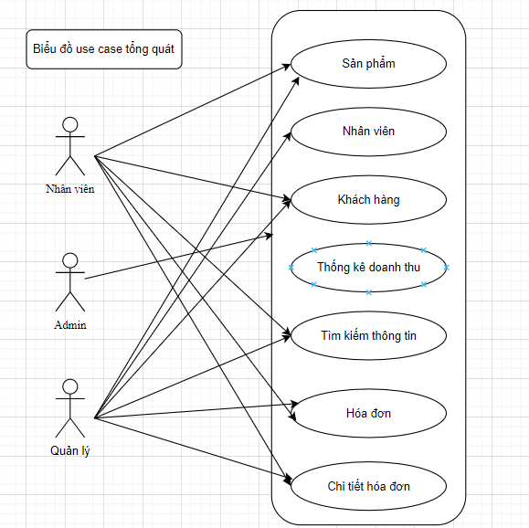

##### Hình 3.1: Biểu đồ Use case tổng quát.

###### I.2.2. Biểu đồ Usecase quản lý sản phẩm

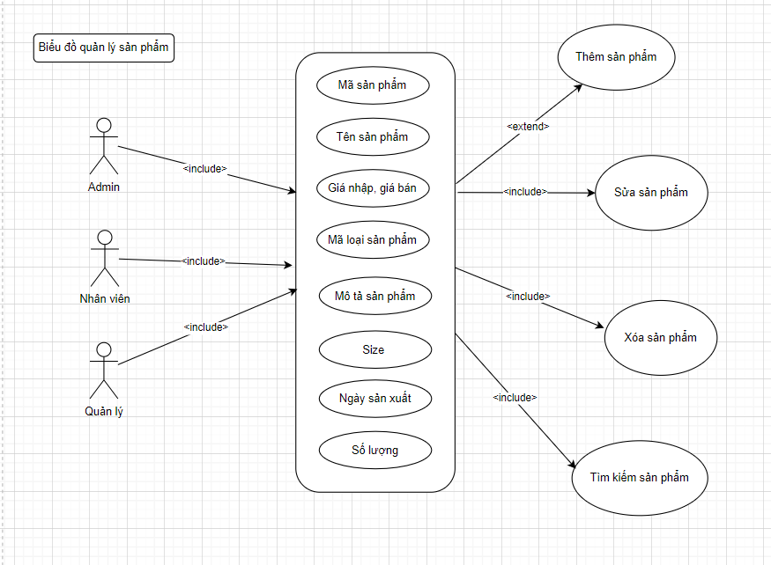

##### Hình 3.2: Biểu đồ Usecase quản lý sản phẩm.

###### Đặc tả Usecase “Sản phẩm”

**a. Đặc tả Usecase “Thêm” sản phẩm :**

 Tóm tắt : Admin, quản lý và nhân viên sử dụng Usecase “Thêm” sản phẩm để thực hiện chức năng thêm sản phẩm vào hệ thống quản lý.

 Dòng sự kiện :

* Dòng sự kiện chính :

+ Người thực hiện truy cập vào mục “Sản phẩm”.

+ Admin, quản lý, nhân viên chọn chức năng “thêm” sản phẩm

+ Hệ thống mở khóa cho người thực hiện điền thông tin của sản phẩm.

+ Nhập các thông tin : Mã sản phẩm, Tên sản phẩm, Giá nhập giá bán, Size, Ngày sản xuất, Mã loại sản phẩm, Số lượng sản phẩm và có cả mô tả của sản phẩm.

+ Hệ thống kiểm tra sự hợp lệ của thông tin đưa vào, xác nhận và lưu thông tin vào hệ thống quản lý.

+ Kết thúc Usecase.

* Dòng sự kiện phụ :

- Dòng thứ nhất

+ Chủ shop, quản lý và nhân viên hủy bỏ việc thêm sản phẩm.

+ Hệ thống bỏ qua giao diện thêm sản phẩm và trở về giao diện chính.

+ Kết thúc Usecase.

- Dòng thứ hai :

+ Hệ thống xảy ra lỗi trong quá trình thêm sản phẩm.

+ Hệ thống hiển thị thông báo lỗi lên màn hình.

+ Kết thúc Usecase.

Trạng thái hệ thống trước khi Usecase “Thêm” sản phẩm được thực hiện : - Chủ shop, quản lý hoặc nhân viên phải đăng nhập vào hệ thống trước khi thực hiện chức năng này.

Trạng thái hệ thống sau khi Usecase “Thêm” sản phẩm được thực hiện

+ Trường hợp thành công : Thông tin về sản phẩm sẽ được lưu vào hệ thống quản lý.

+ Trường hợp thất bại : Hệ thống sẽ báo lỗi và thông tin về sản phẩm sẽ không được lưu vào hệ thống.

**b. Đặc tả Usecase “Sửa” sản phẩm :**

 Tóm tắt : Chủ Shop, quản lý và nhân viên sử dụng Usecase “Sửa” sản phẩm để thực hiện chức năng sửa sản phẩm cần thiết vào hệ thống quản lý.

 Dòng sự kiện :

Dòng sự kiện chính :

Người thực hiện chọn tên sản phẩm muốn sửa trong bảng “Danh sách sản phẩm”

Chủ shop, quản lý và nhân viên chọn chức năng “Sửa” sản phẩm.

Hệ thống quản lý cho phép người thực hiện sửa đổi thông tin của sản phẩm.

Người thực hiện cần nhập các thông tin : Mã sản phẩm, Tên Mã sản phẩm, Tên sản phẩm, Giá nhập giá bán, Size, Ngày sản xuất, Mã loại sản phẩm, Số lượng sản phẩm và có cả mô tả của sản phẩm.

Hệ thống sẽ kiểm tra sự hợp lệ của thông tin được đưa vào và xác nhận lưu thông tin vào hệ thống quản lý.

Kết thúc Usecase.

Dòng sự kiện phụ :

- Dòng thứ nhất :

+ Chủ shop, quản lý hoặc nhân viên hủy bỏ việc “Sửa” sản phẩm.

+ Hệ thống sẽ khóa lại các TextBox thông tin của sản phẩm và trở về giao diện chính của hệ thống quản lý.

+ Kết thúc Usecase.

- Dòng thứ hai

+ Hệ thống xảy ra lỗi trong quá trình thêm sản phẩm.

+ Hệ thống hiển thị thông báo lỗi lên màn hình.

+ Kết thúc Usecase.

Trạng thái hệ thống trước khi Usecase “Sửa” sản phẩm được thực hiện :

Chủ shop, quản lý và nhân viên cần phải đăng nhập vào hệ thống click vào “Sản phẩm” để có thể thực hiện chức năng này.

Trạng thái hệ thống sau khi Usecase “Sửa” sản phẩm được thực hiện :

Trường hợp thành công : Thông tin của sản phẩm được lưu vào trong hệ thống quản lý.

Trường hợp không thành công : Hệ thống quản lý sẽ báo lỗi và trở về giao diện chính. Thông tin của sản phẩm không được lưu vào hệ thống.

**c. Đặc tả Usecase “Xóa” sản phẩm :**

 Tóm tắt :

Chủ shop, quản lý và nhân viên sử dụng Usecase “Xóa” sản phẩm để xóa sản phẩm khỏi hệ thống khi sản phẩm đó có vấn đề.

 Dòng sự kiện :

Dòng sự kiện chính :

Người thực hiện cần vào chức năng “Sản phẩm”.

Hệ thống sẽ hiện ra giao diện chính của chức năng “Sản phẩm”

Chủ shop, quản lý hoặc nhân viên cần chọn tên sản phẩm cần xóa trong bảng “Danh sách sản phẩm”.

Chủ shop, quản lý hoặc nhân viên chọn chức năng “Xóa” sản phẩm.

Hệ thống gửi thông báo xác nhận và xóa sản phẩm đó ra khỏi hệ thống.

Kết thúc Use case

Dòng sự kiện phụ :

Dòng thứ nhất :

+ Chủ shop , quản lý hoặc nhân viên hủy bỏ việc xóa sản phẩm.

+ Hệ thống bỏ qua giao diện và trả lại giao diện chính.

+ Kết thúc Usecase.

Dòng thứ hai :

+ Hệ thống xảy ra lỗi trong quá trình xử lý dữ liệu.

+ Hệ thống hiển thị trông báo lỗi lên màn hình.

+ Kết thúc Usecase.

 Trạng thái hệ thống trước khi Usecase “Xóa” sản phẩm được thực hiện Chủ shop, quản lý và nhân viên cần đăng nhập vào hệ thống và click vào “Sản phẩm” để thực hiện chức năng này.

 Trạng thái hệ thống sau khi Usecase “Xóa” sản phẩm được thực hiện

Trường hợp thành công : Tài liệu đó sẽ được xóa ra khỏi hệ thống.

Trường hợp thất bại : Hệ thống đó báo lỗi và tài liệu sẽ không được xóa.

**I.2.3. Biểu đồ Usecase quản lý nhân viên**

##### Hình 3.3: Biểu đồ Usecase quản lý nhân viên.

 Tóm tắt : Chủ Shop hoặc quản lý cửa hàng sử dụng Usecase này để thực hiện chức năng thêm người dùng mới, cập nhật các thông tin liên quan đến người dùng như : : Mã nhân viên, Tên nhân viên , Ngày sinh, Tên đăng nhập, Mật khẩu, Địa chỉ - quê quán, Giới tính, Số điện thoại, và chức vụ của thành viên mới.

 Dòng sự kiện chính :

+ Chủ shop hoặc quản lý chọn chức năng “Thêm”

+ Hệ thống mở khóa các textbox cho người quản lý hoặc chủ shop điền vào

+ Chủ shop – quản lý nhập các thông tin liên quan đến người dùng như : Mã nhân viên, Tên nhân viên , Ngày sinh, Tên đăng nhập, Mật khẩu, Địa chỉ - quê quán, Giới tính, Số điện thoại, và chức vụ của thành viên mới.

+ Admin chọn lưu thông tin.

+ Hệ thống sẽ kiểm tra tính đúng đắn và hợp lệ của thông tin và thêm người dùng vào hệ thống.

+ Kết thúc Usecase.

 Dòng sự kiện phụ

- Dòng sự kiện thứ nhất :

+ Admin hủy bỏ việc thêm người dùng.

+ Hệ thống bỏ qua giao diện thêm người dùng và trở về giao diện chính.

+ Kết thúc Usecase.

- Dòng sự kiện thứ hai :

+ Thông tin admin đăng nhập vào không hợp lệ.

+ Hệ thống hiển thị thông báo lỗi.

+ Kết thúc Usecase.

 Trạng thái hệ thống trước khi Usecase “Thêm” được thực hiện :

* Admin phải đăng nhập vào hệ thống trước khi thực hiện chức năng này.

 Trạng thái hệ thống sau khi Usecase “Thêm” được thực hiện :

Trường hợp thành công : Thông tin của người nhập sẽ được lưu vào hệ thống và hiển thị ngay dưới bảng DataGridView Danh sách nhân viên.

Trường hợp thất bại : Hệ thống sẽ báo lỗi và không thêm người dùng vào hệ thống quản lý.

 Điểm mở rộng :

Trong quá trình điền thông tin người dùng nếu thiếu hệ thống sẽ báo “Vui lòng nhập thông tin … “ còn thiếu lên màn hình.

Nhân viên sẽ không truy cập được vào mục “Nhân viên” chỉ có người có chức vụ cao như : Quản lý hoặc chủ shop mới thực hiện được tính năng này.

 Giao diện :

* Sử dụng Winform trong Visual Studio 2022.

**b. Đặc tả Usecase “Sửa” thông tin nhân viên.**

Tóm tắt :

* Chủ shop hoặc quản lý sử dụng Usecase này để thực hiện các chức năng sửa thông tin liên quan đến nhân viên như : Mã nhân viên, Tên nhân viên , Ngày sinh, Tên đăng nhập, Mật khẩu, Địa chỉ - quê quán, Giới tính, Số điện thoại, và chức vụ của thành viên.

Dòng sự kiện :

* Dòng sự kiện chính :

Chủ shop hoặc quản lý cần click vào tên nhân viên dưới bảng DataGridView Danh sách nhân viên.

Sau đó click vào Buttton “Sửa”, các thanh TextBox sẽ được mở khóa để Admin tiến hành sửa thông tin nhân viên.

Admin chọn “Lưu” thông tin.

Hệ thống sẽ xác nhận và cập nhật thông tin cho nhân viên.

Kết thúc Usecase.

* Dòng sự kiện phụ :

- Dòng thứ nhất :

+ Admin hủy bỏ việc sửa thông tin người dùng và cập nhật lại thông tin ban đầu.

+ Kết thúc Usecase.

- Dòng thứ hai :

+ Thông tin đăng nhập vào không hợp lệ (có thể trùng thông tin hoặc sai thuộc tính của các TextBox – VD : Trong thông tin nhập SDT nhưng lại gõ chữ -> hệ thống sẽ báo lỗi).

+ Hệ thống hiện thị thông báo nhập vào không hợp lệ.

+ Kết thúc Usecase.

Trạng thái hệ thống trước khi Usecase “Sửa” thông tin nhân viên được thực hiện :

- Admin phải đăng nhập vào hệ thống trước khi thực hiện chức năng này.

Trạng thái hệ thống trước khi Usecase “Sửa” thông tin nhân viên được thực hiện :

- Trường hợp thành công : Thông tin của người dùng được cập nhật lại trong hệ thống.

- Trường hợp thất bại : Hệ thống sẽ báo lỗi và thông tin người dùng không được thay đổi trên hệ thống quản lý.

Điểm mở rộng :

* Nhân viên sẽ không truy cập được vào mục “Nhân viên” chỉ có người có chức vụ cao như : Quản lý hoặc chủ shop mới thực hiện được tính năng này.

**c. Đặc tả Usecase “Xóa” nhân viên :**

 Tóm tắt :

- Admin sử dụng Usecase “Xóa” nhân viên để thực hiện chức năng xóa người dùng ra khỏi hệ thống quản lý.

 Dòng sự kiện chính :

- Hệ thống hiển thị giao diện danh sách nhân viên.

- Admin click vào tên nhân viên muốn xóa và chọn Button “Xóa”.

- Hệ thống sẽ thực thi xóa người dùng đó.

- Kết thúc Usecase.

 Dòng sự kiện phụ :

- Dòng thứ nhất :

+ Admin hủy bỏ việc xóa nhân viên.

+ Hệ thống không thực hiện chức năng xóa nhân viên.

+ Kết thúc Usecase.

- Dòng thứ hai :

+ Hệ thống có lỗi trong quá trình xử lý.

+ Hệ thống hiển thị thông báo lỗI

+ Kết thúc Usecase.

 Trạng thái hệ thống trước khi Usecase “Xóa” nhân viên được thực hiện :

+ Admin phải đăng nhập vào hệ thống trước khi thực hiện chức năng xóa nhân viên ra khỏi hệ thống quản lý.

 Trạng thái hệ thống sau khi Usecase “Xóa” nhân viên được thực hiện :

+ Trường hợp thành công : Thông tin của nhân viên sẽ được xóa ra khỏi hệ thống quản lý.

+ Trường hợp thất bại : Hệ thống sẽ báo lỗi và thông tin của nhân viên vẫn được lưu trên hệ thống quản lý.

 Điểm mở rộng :

* Nhân viên sẽ không truy cập được vào mục “Nhân viên” chỉ có người có chức vụ cao như : Quản lý hoặc chủ shop mới thực hiện được tính năng này.

###### I.2.4. Biểu đồ Usecase quản lý khách hàng

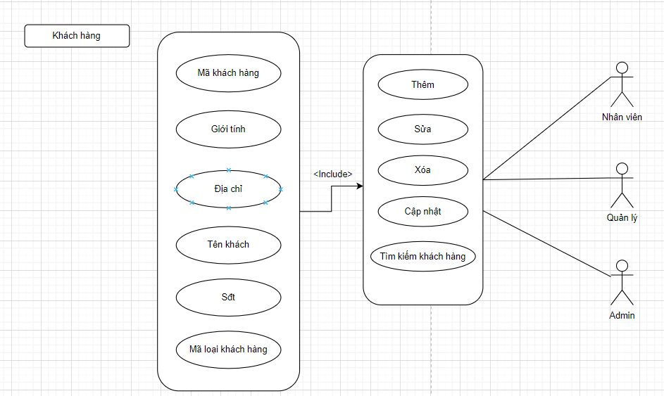

##### Hình 3.4 : Biểu đồ quản ly khách hàng.

###### Đặc tả Usecase “Khách hàng”

**a. Đặc tả Usecase “Thêm” khách hàng :**

 Tóm tắt :

Chủ shop, quản lý hoặc nhân viên sử dụng Usecase “Thêm” khách hàng để thực hiện mục đích thêm, lưu thông tin của khách hàng vào hệ thống.

 Dòng sự kiện :

Dòng sự kiện chính :

Chủ shop, quản lý và nhân viên chọn chức năng “Thêm” khách hàng trong mục “Khách hàng”.

Hệ thống mở khóa các TextBox thông tin để người thực hiện lưu thông tin khách hàng.

Quản lý, chủ shop hoặc nhân viên nhập thông tin của khách hàng : Mã khách hàng, Mã loại khách hàng, Tên khách hàng, giới tinh, địa chỉ và Số điện thoại của khách hàng và chọn lưu thông tin.

Hệ thống sẽ kiểm tra và xác nhận thông tin người thực hiện vừa đưa vào, lưu thông tin độc giả vào hệ thống quản lý.

Kết thúc Usecase.

Dòng sự kiện phụ :

Dòng thứ nhất :

+ Quản lý, chủ shop và nhân viên hủy bỏ việc thêm khách hàng.

+ Hệ thống bỏ qua giao diện thêm khách hàng và trở về giao diện chính.

+ Kết thúc Usecase.

Dòng thứ hai :

+ Thông tin người thực hiện điền vào không hợp lệ.

+ Hệ thống báo lỗi.

+ Kết thúc Usecase.

 Trạng thái hệ thống sau khi Usecase “Thêm” sản phẩm được thực hiện : Chủ shop, quản lý và nhân viên cần đăng nhập vào hệ thống, click vào “Khách hàng” để thực hiện chức năng này.

 Trạng thái hệ thống sau khi Usecase “Thêm” sản phẩm được thực hiện : Trường hợp thành công : Thông tin của khách hàng được lưu vào trong hệ thông quản lý.

Trường hợp thất bại : Hệ thống thông báo lỗi và thông tin của khách hàng không được lưu lại trên hệ thống quản lý.

 Điểm mở rộng :

Trong “Khách hàng” người thực hiện có thể tìm kiếm thông tin của khách hàng theo 2 cách : 1 là chọn vào thanh tìm kiếm gõ tên của khách hàng, 2 gõ số diện thoại của khách hàng hệ thống quản lý sẽ tiếp nhận và xác nhân thông tin để đưa ra kết quả phù hợp.

**b. Đặc tả Usecase “Sửa” khách hàng :**

 Tóm tắt :

Chủ shop, quản lý và nhân viên sử dụng Usecase “Sửa” khách hàng để chỉnh sửa những thông tin bị sai lệch về khách hàng.

 Dòng sự kiện :

Dòng sự kiện chính :

Click vào mục “Khách hàng”.

Chọn tên người khách hàng cần sửa trong bảng danh sách khách hàng.

Chủ shop, quản lý và nhân viên chọn chức năng “Sửa” trong mục “Khách hàng”.

Hệ thống mở khóa các TextBox cho phép người thực hiện sửa thông tin của khách hàng.

Chủ shop, quản lý và nhân viên sửa thông tin của khách hàng : Tên khách hàng, Giới tính, địa chỉ và số điện thoại.

Hệ thống sẽ kiểm tra và xác nhận sự hợp lệ của thông tin đưa vào và lưu thông tin của độc giả vào hệ thống.

Dòng sự kiện phụ :

Dòng thứ nhất :

+ Chủ shop, quản lý, và nhân viên hủy bỏ việc sửa thông tin khách hàng.

+ Hệ thống bỏ qua giao diện sửa thông tin của khách hàng và trở về giao diện chính của hệ thống quản lý.

+ Kết thúc Usecase.

Dòng thứ hai :

+ Thông tin nhập vào không hợp lệ.

+ Hệ thống hiện thị thông báo lỗi.

+ Kết thúc Usecase.

 Trạng thái hệ thống trước khi Usecase “Sửa” khách hàng được thực hiện :

Chủ shop, quản lý và nhân viên cần đăng nhập vào hệ thống và click vào “Khách hàng” để thực hiện chức năng này.

 Trạng thái hệ thống sau khi Usecase “Sửa” khách hàng được thực hiện :

Trường hợp thành công : Thông tin của khách hàng sẽ được lưu vào hệ thống quản lý.

Trường hợp thất bại : Hệ thống thông báo lỗi và thông tin của khách hàng sẽ không được lưu trên hệ thống.

 Điểm mở rộng :

Khi người thực hiện chọn chức năng “Sửa” thông tin của khách hàng hệ thống sẽ chỉ cho sửa các thông tin như : Tên khách hàng, địa chỉ , giới tính , số điện thoại chứ không thế sửa thông tin về mã của khách hàng -> đảm bảo sự trật tự và tính đúng đắn của hệ thống.

**c. Đặc tả Usecase “Xóa” khách hàng :**

 Tóm tắt :

Chủ shop, quản lý và nhân viên sử dụng Usecase “Xóa” khách hàng để thực hiện chức năng xóa thông tin của khách hàng ra khỏi hệ thống quản lý.

 Dòng sự kiện :

Dòng sự kiện chính :

Quản lý, chủ shop, nhân viên vào mục “Khách hàng” .

Chọn tên của khách hàng cần xóa trong bảng “Danh sách khách hàng”.

Hệ thống xác nhận và xóa thông tin của khách hàng ra khỏi danh sách của hệ thống quản lý.

Kết thúc Usecase.

Dòng sự kiện phụ :

Dòng thứ nhất :

+ Chủ shop, quản lý hoặc nhân viên hủy bỏ việc xóa thông tin khách hàng.

+ Hệ thống bỏ qua giao diện xóa khách hàng và trở lại giao diện chính.

+ Kết thúc Usecase.

Dòng thứ hai :

 Trạng thái hệ thống sau khi Usecase “Xóa” sản phẩm được thực hiện Chủ shop, quản lý và nhân viên cần đăng nhập vào hệ thống và click vào mục “Khách hàng” để có thể thực hiện chức năng này.

 Trạng thái hệ thống sau khi Usecase “Xóa” sản phẩm được thực hiện

Trường hợp thành công : Thông tin của khách hàng sẽ được xóa khỏi hệ thống.

Trường hợp không thành công : Hệ thống sẽ báo lỗi và thông tin của khách hàng không được xóa khỏi hệ thống.

###### I.2.5. Biểu đồ Usecase thống kê doanh thu

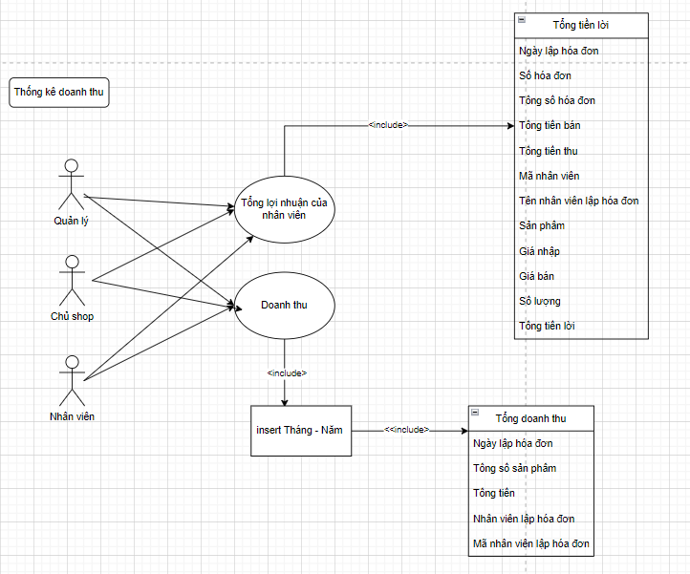

##### Hình 3.5 : Biểu đồ Usecase thống kê doanh thu.

**Đặc tả Usecase “Thống kê doanh thu”**

**Đặc tả Usecase ”Thống kê doanh thu” qua nhân viên**

 Tóm tắt :

Chủ shop, quản lý và nhân viên sử dụng Usecase “Thống kê doanh thu” qua nhân viên để thực hiện chức năng tính tổng tiền của nhân viên trong tháng đó đã bán lãi được số tiền là bao nhiêu cho biết các thông tin như : Ngày lập hóa đơn, Số hóa đơn, tổng số hóa đơn, tổng tiền bán, tổng tiền thu, mã nhân viên, tên nhân viên lập hóa đơn, sản phẩm, giá nhập, giá bán, số lượng và tổng tiền lời.

 Dòng sự kiện :

Dòng sự kiện chính :

Người thực hiện : Chủ shop vào mục “Thống kê doanh thu”

Sau đó chọn tên nhân viên và click “Tìm kiếm”.

Hệ thống sẽ cập nhật các thông tin các đơn hàng của nhân viên : Ngày lập hóa đơn, Số hóa đơn, tổng số hóa đơn, tổng tiền bán, tổng tiền thu, mã nhân viên, tên nhân viên lập hóa đơn, sản phẩm, giá nhập, giá bán, số lượng và tổng tiền lời.

Kết thúc Usecase.

Dòng sự kiện phụ :

Dòng thứ nhất :

+ Người thực hiện hủy bỏ chức năng thống kê doanh thu qua lợi nhuận của nhân v viên.

+ Nếu đang chạy hệ thống sẽ báo lỗi và thoát ra giao diện chính.

+ Kết thúc Usecase

Dòng thứ hai :

+ Hệ thống không tìm thấy tên nhân viên.

+ Hiển thị lỗi và thoát ra ngoài chương trình.

+ Kết thúc Usecase.

 Trạng thái hệ thống trước khi Usecase “Thống kê doanh thu” bằng lợi nhuận của nhân viên được thực hiện :

Người thực hiện : Chủ shop cần đăng nhập vào hệ thống trước khi thực hiện chức năng này.

 Trạng thái hệ thống sau khi Usecase “Thống kê doanh thu” bằng hóa đơn được thực hiện:

Trường hợp thành công : Hệ thống sẽ hiển thị ra đầy đủ các thông tin về đơn hàng của nhân viên và hiện lên màn hình.

Trường hợp không thành công : Hệ thống sẽ báo lỗi và không thực hiện được việc thống kê doanh thu của nhân viên đó

**b. Đặc tả Usecase ”Thống kê doanh thu” qua doanh thu hàng tháng**

Tóm tắt :

Người thực hiện : Chủ shop sử dụng Usecase “Thống kê doanh thu qua doanh thu hàng tháng để nắm bắt các thông tin về sản phẩm mình đã bán được trong tháng vừa rồi : Ngày lập hóa đơn, tổng số sản phẩm, nhân viên lập hóa đơn, mã nhân viên lập hóa đơn.

Dòng sự kiện :

Dòng sự kiện chính :

Người thực hiện : Chủ shop vào mục “Chi tiết hóa đơn” và chọn “Thống kê doanh thu”.

Sau đó nhập số tháng và số năm muốn thống kê doanh thu, chọn “Tìm kiếm”

Hệ thống sẽ kiểm tra dữ liệu và đưa ra bảng thống kê lên màn hình.

Kết thúc Usecase.

Dòng sự kiện phụ :

Dòng thứ nhất :

+ Người thực hiện hủy bỏ việc thống kê doanh thu.

+ Hệ thống bỏ qua giao diện thống kê và trở về giao diện chính.

+ Kết thúc Usecase.

Dòng thứ hai :

+ Thông tin người thực hiện đưa vào hệ thống không hợp lệ,

+ Hệ thống sẽ báo lỗi.

+ Kết thúc Usecase.

Trạng thái hệ thống trước khi Usecase “Thống kê doanh thu” qua doanh thu hàng tháng được thực hiện :

Người thực hiện : Chủ shop cần đăng nhập vào hệ thống trước khi thực hiện chức năng này

Trong tháng muốn thống kê doanh thu phải bán được hàng nếu không hệ thống sẽ không hiện ra gì.

Trạng thái hệ thống sau khi Usecase “Thống kê doanh thu” qua doanh thu được thực hiện :

Trường hợp thành công: Hệ thống sẽ liệt kê ra doanh thu trong tháng của cửa hàng đó : Mã sản phẩm, Tên sản phẩm, Số lượng, Tổng tiền từng loại sản phẩm và Tổng Doanh thu trong tháng.

Trường hợp không thành công: Hệ thống sẽ báo lỗi và không thống kê doanh thu trong tháng đã nhập.

**I.2.6. Biểu đồ Usecase tìm kiếm thông tin**

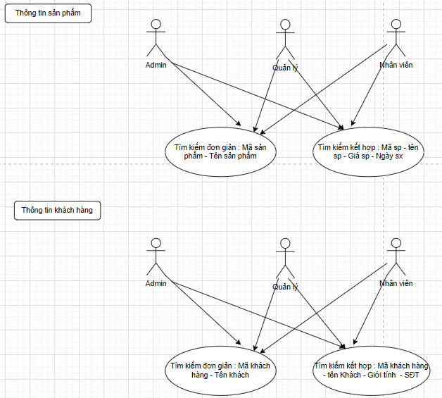

##### Hình 3.6: Biểu đồ Usecase tìm kiếm thông tin.

###### Đặc tả Usecase “Tìm kiếm thông tin”

**a. Đặc tả Usecase ”Tìm kiếm thông tin” Khách hàng**

 Tóm tắt :

Nhân viên, quản lý và chủ shop sử dụng Usecase “Tìm kiếm thông tin” khách hàng để thực hiện chức năng tìm kiếm thông tin khách hàng dựa theo tên đã được lưu trên hệ thống quản lý.

 Dòng sự kiện :

• Dòng sự kiện chính :

Chủ shop, quản lý và nhân viên chọn mục “Khách hàng”.

Click vào thanh tìm kiếm nhập tên người muốn tìm.

Người thực hiện có thể tìm kiếm theo tên hoặc tìm kiếm theo số điện thoại của khách hàng.

Hệ thống sẽ kiểm tra nếu kết quả tồn tại thì sẽ hiện lên đầy đủ các thông tin về người đó.

Kết thúc Usecase.

• Dòng sự kiện phụ :

- Dòng thứ nhất :

+ Nhân viên, quản lý , chủ shop hủy bỏ việc tìm kiếm khách hàng theo tên.

+ Hệ thống bỏ qua giao diện tìm kiếm và trở về giao diện chính.

+ Kết thúc Usecase.

- Dòng thứ hai :

+ Hệ thống thông báo không tồn tại khách hàng ứng với các thông tin được người dùng nhập vào.

 Trạng thái hệ thống trước khi Usecase “Tìm kiếm thông tin” khách hàng được thực hiện :

Người dùng cần đăng nhập vào hệ thống trước khi thực hiện chức năng này.

 Trạng thái hệ thống sau khi Usecase “tìm kiếm thông tin” khách hàng được thực hiện :

Trường hợp thành công : Thông tin về khách hàng sẽ được hiển thị dưới bảng danh sách khách hàng với đầy đủ thông tin.

Trường hợp không thành công : Hệ thống báo lỗi không tìm thấy khách hàng,

**b. Đặc tả Usecase ”Tìm kiếm thông tin” sản phẩm**

 Tóm tắt :

Nhân viên, chủ shop, quản lý sử dụng Usecase “Tìm kiếm thông tin” sản phẩm để chỉnh sửa hoặc nắm bắt các thông tin về sản phẩm : Mã sản phẩm, Tên sản phẩm, Giá sản phẩm, Size, Ngày sản xuất, Số lượng, Mã loại sản phẩm.

 Dòng sự kiện :

Dòng sự kiện chính :

Người thực hiện : Chủ shop, quản lý và nhân viên vào mục “Sản phẩm” cho phép người thực hiện tìm kiếm theo tên sản phẩm.

Hệ thống cho phép người thực hiện nhập tên sản phẩm.

Nhân viên, quản lý, chủ shop nhập thông tin cần tìm

Hệ thống sẽ kiểm tra dữ liệu nếu có dữ liệu trùng khớp thì hiện lên màn hình.

Kết thúc Usecase.

Dòng thứ nhất :

+ Người thực hiện : Chủ shop, quản lý, nhân viên hủy bỏ việc tìm kiếm theo tên.

+ Hệ thống bỏ qua giao diện tìm kiếm sản phẩm và trở về giao diện chính.

+ Kết thúc Usecase.

Dòng thứ hai :

+ Hệ thống hiển thị thông báo không tìm thấy sản phẩm trùng khớp với thông tin nhập vào.

 Trạng thái hệ thống trước khi Usecase “Tìm kiếm thông tin” sản phẩm được thực hiện :

Người thực hiện : Chủ shop, quản lý và nhân viên cần đăng nhập trước khi thực hiện chức năng này.

Cần click vào mục “Sản phẩm”.

 Trạng thái hệ thống sau khi Usecase “Tìm kiếm thông tin” sản phẩm được thực hiện :

Trường hợp thành công : Thông tin về sản phẩm sẽ được hiển thị dưới bảng danh sách sản phẩm với đầy đủ thông tin.

Trường hợp không thành công : Hệ thống sẽ báo lỗi và chương trình không hiện ra kết quả tìm kiếm.

 Điểm mở rộng :

Người thực hiện có thể tìm kiếm sản phẩm qua tên sản phẩm hoặc qua mô tả của sản phẩm giúp cho hệ thống hoạt động 1 cách chuyên nghiệp, linh hoạt.

###### I.2.7. Biểu đồ Usecase hóa đơn

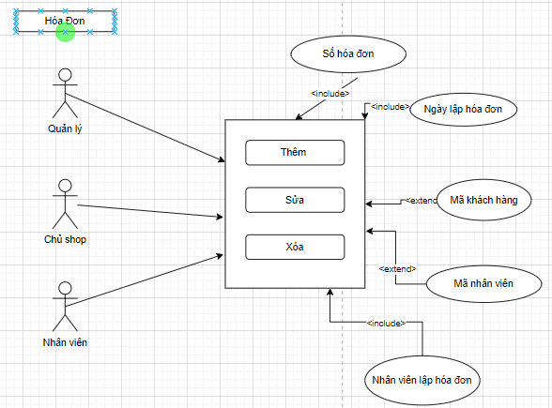

##### Hình 3.7:Biểu đồ Usecase hóa đơn.

###### . Đặc tả Usecase “Hóa đơn”

**a. Đặc tả Usecase ”Thêm” hóa đơn**

 Tóm tắt : Chủ shop, quản lý hoặc nhân viên sử dụng Usecase “Thêm” hóa đơn để thực hiện chức năng thêm hóa đơn vào hệ thống quản lý.

Chú ý : Hóa đơn sẽ được thêm vào hệ thống nếu mã khách hàng đã tồn tại trên hệ thống hoặc đã được nhập thông tin qua mục “Thêm” khách hàng.

 Dòng sự kiện :

Dòng sự kiện chính :

+ Chủ shop, quản lý và nhân viên chọn mục “Hóa đơn”

+ Chọn chức năng “Thêm” hóa đơn.

+ Hệ thống sẽ mở khóa các TextBox để người thực hiện điền thông tin của hóa đơn.

+ Nhân viên , quản lý hoặc chủ shop điền thông tin của hóa đơn : Số hóa đơn, ngày lập hóa đơn và mã khách hàng. Và chọn lưu thông tin.

+ Hệ thống sẽ kiểm tra và xác nhận sự hợp lệ của thông tin được đưa vào và lưu thông tin hóa đơn trên hệ thống.

+ Kết thúc Usecase.

Dòng sự kiện phụ :

Dòng thứ nhất :

+ Chủ shop, quản lý và nhân viên hủy bỏ việc thêm hóa đơn.

+ Hệ thống sẽ bỏ qua giao diện thêm độc giả và khóa các TextBox.

+ Kết thúc Usecase.

Dòng thứ hai :

+ Thông tin nhập vào không hợp lệ.

+ Hệ thống hiển thị thông báo lỗi.

+ Kết thúc Usecase.

 Trạng thái hệ thống trước khi Usecase “Thêm” hóa đơn được thực hiện :

Chủ shop, quản lý và nhân viên cần phải đăng nhập vào hệ thống.

Nếu thêm hóa đơn cần phải có mã khách hàng đã tồn tại trên hệ thống, nếu không trương trình sẽ báo lỗi hiện ra là “Khách hàng không tồn tại !”.

 Trạng thái hệ thống sau khi Usecase “Thêm” hóa đơn được thực hiện:

Trường hợp thành công : Thông tin về hóa đơn sẽ được lưu về hệ thống.

Trường hợp thất bại : Hệ thống sẽ báo lỗi và thông tin của hóa đơn sẽ không được lưu trên hệ thống quản lý.

 Điểm mở rộng :

Để đảm bảo tính xác thực, đúng đắn của hệ thống chương trình đã có 2 tính năng :

+ Tính năng 1 : Hệ thống sẽ không cho lưu hóa đơn nếu mã khách hàng không tồn tại trên hệ thống

+ Tính năng thứ 2 : Khi nhân viên đăng nhập vào tài khoản của mình hệ thống sẽ mặc định người lập hóa đơn lúc đó là tên của nhân viên đang sử dụng hệ thống. Tránh tình trạng gian lận và nâng cao tính xác thực trong công việc.

**b. Đặc tả Usecase ”Sửa” hóa đơn**

 Tóm tắt :

Chủ shop, nhân viên và quản lý sử dụng Usecase “Sửa” hóa đơn để thực hiện chức năng sửa thông tin của hóa đơn như : Số hóa đơn, Tên sản phẩm

 Dòng sự kiện :

Dòng sự kiện chính :

Chủ shop, quản lý hoặc nhân viên chọn mục “Hóa đơn”.

Click vào số hóa đơn cần sửa trong bảng danh sách hóa đơn.

Thay đổi các thông tin của hóa đơn : Số hóa đơn, ngày lập hóa đơn và mã khách hàng.

Hệ thống sẽ kiểm tra sự hợp lệ của thông tin được thay đổi và xác nhận thông tin vào hệ thống quản lý.

Dòng sự kiện phụ :

Dòng thứ nhất :

+ Quản lý, chủ shop và nhân viên hủy bỏ việc sửa hóa đơn.

+ Hệ thống bỏ qua giao diện sửa hóa đơn và trở về giao diện chính.

+ Kết thúc Usecase.

Dòng thứ hai :

+ Thông tin nhập vào không hợp lệ.

+ Hệ thống hiển thị thông báo lỗi.

+ Kết thúc Usecase.

 Trạng thái hệ thống trước khi Usecase “sửa” hóa đơn được thực hiện : Chủ shop, quản lý và nhân viên cần đăng nhập vào hệ thống trước khi thực hiện chức năng này.

 Trạng thái hệ thống sau khi Usecase “sửa” hóa đơn được thực hiện :

Trường hợp thành công : Thông tin mới của hóa đơn sẽ được lưu lại trên hệ thống quản lý.

Trường hợp không thành công : Hệ thống sẽ báo lỗi và thông tin mới sẽ không được lưu lại trên hệ thống.

**c. Đặc tả Usecase ”Xóa” hóa đơn**

 Tóm tắt :

Chủ shop, quản lý và nhân viên sử dụng Usecase “Xóa” hóa đơn để xóa thông tin hóa đơn ra khỏi hệ thống quản lý.

 Dòng sự kiện :

Dòng sự kiện chính :

Chủ shop, quản lý và nhân viên click vào mục “Hóa đơn”.

Chọn số hóa đơn trong bảng “danh sách hóa đơn” cần xóa.

Hệ thống sẽ xác nhận và xóa thông tin xóa đơn đó ra khỏi hệ thống.

Dòng sự kiện phụ :

Dòng thứ nhất :

+ Chủ shop, quản lý và nhân viên hủy bỏ việc xóa hóa đơn.

+ Hệ thống bỏ qua giao diện xóa hóa đơn, khóa lại các Textbox và trả về giao diện chính của hệ thống.

Dòng thứ hai :

+ Hệ thống xảy ra lỗi trong quá trình xử lý dữ liệu.

+ Hệ thống thông báo có lỗi.

+ Kết thúc Usecase.

 Trạng thái hệ thống trước khi Usecase “Xóa” hóa đơn được thực hiện :

Chủ shop, quản lý và nhân viên cần đăng nhập vào hệ thống để có thể thực hiện chức năng này

 Trạng thái hệ thống sau khi Usecase “Xóa” hóa đơn được thực hiện :

Trường hợp thành công : Thông tin hóa đơn sẽ được xóa ra khỏi hệ thống quản lý của trương trình.

Trường hợp thất bại : Hệ thống báo lỗi và hóa đơn sẽ không được xóa.

###### I.2.8.Biểu đồ Usecase chi tiết hóa đơn

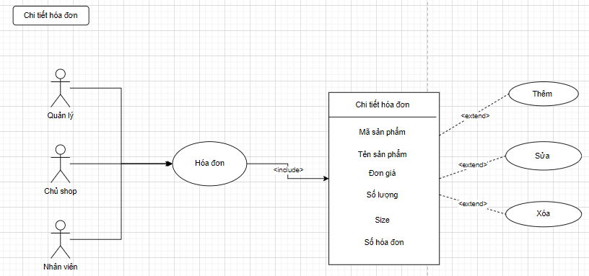

##### Hình 3.8: Biểu đồ Usecase chi tiết hóa đơn.

**Đặc tả Usecase “Chi tiết hóa đơn”**

**a. Đặc tả Usecase ”Thêm” sản phẩm**

 Tóm tắt :

Người thực hiện : Chủ shop, quản lý, nhân viên sử dụng Usecase “Thêm” sản phẩm trong chi tiết hóa đơn để thực hiện việc thêm cũng như bổ sung các sản phẩm mà khách muốn mua khi họ đã có số hóa đơn : Tên của sản phẩm và số lượng mặt hàng bán.

 Dòng sự kiện :

Dòng sự kiện chính :

Quản lý, nhân viên, chủ shop chọn mục “Chi tiết hóa đơn”.

Chọn đúng số hóa đơn đã tạo của khách hàng và click “Thêm”.

Hệ thống sẽ cho phép người thực hiện thêm Tên sản phẩm và Số lượng của sản phẩm.

Người thực hiện chọn lưu.

Hệ thống sẽ cập nhật lại đơn hàng của khách.

Kết thúc Usecase.

Dòng sự kiện phụ :

Dòng thứ nhất :

+ Người thực hiện hủy bỏ việc thêm sản phẩm của khách hàng.

+ Hệ thống trả về giao diện chính.

+ Kết thúc Usecase.

Dòng thứ hai :

+ Nếu người dùng vừa tạo hóa đơn cho khách hàng cần click Reset để hệ thống cập nhật lại thông tin.

+ Hệ thống cập nhật lại thông tin cho phép người thực hiện “Thêm” sản phẩm cho khách hàng.

+ Kết thúc Usecase.

 Trạng thái hệ thống trước khi Usecase “Thêm” sản phẩm được thực hiện :

Người thực hiện : Chủ shop, quản lý và nhân viên cần đăng nhập trước khi thực hiện chức năng này.

Người thực hiện bắt buộc phải tạo hóa đơn cho khách hàng trước khi thêm bất kì một sản phẩm nào vào chi tiết hóa đơn.

 Trạng thái hệ thống sau khi Usecase “Thêm” sản phẩm được thực hiện: Trường hợp thành công: Hệ thống sẽ cập nhật lại đơn hàng của khách và được lưu trong hệ thống.

Trường hợp không thành công: Hệ thống sẽ báo lỗi và thông tin sẽ không được lưu trên hệ thống

 Điểm mở rộng:

Mục này lưu thông tin của người đã tạo ra hóa đơn này : Mã nhân viên, Tên nhân viên lập hóa đơn, Ngày lập hóa đơn và mã khách hàng.

Các thông tin này sẽ mặc định khi tài khoản người đăng nhập này lập hóa đơn và không được chỉnh sửa nhằm mục đích đúng đắn xác thực của hệ thống.

 Giao diện:

**b. Đặc tả Usecase “Sửa” số lượng sản phẩm**

 Tóm tắt:

Người thực hiện: Chủ shop, quản lý và nhân viên sử dụng Usecase “Sửa” sản phẩm để thực hiện chức năng sửa số lượng của sản phẩm hoặc size đã lưu.

 Dòng sự kiện:

Dòng sự kiện chính:

Người thực hiện: Chủ shop, quản lý và nhân viên chọn mục “Chi tiết hóa đơn” chọn số hóa đơn cần sửa.

Click button reset ngay dưới đơn giá để hệ thống cập nhật đơn hàng của người mua.

Hệ thống hiện ra thông tin mặt hàng của khách hàng.

Chọn mặt hàng cần sửa và click “Sửa”.

Hệ thống cho phép người thực hiện sửa đổi.

Chọn lưu.

Hệ thống sẽ cập nhật và hiển thị danh sách mới trên màn hình

Dòng sự kiện phụ:

Dòng thứ nhất:

+ Chủ shop, quản lý và nhân viên bỏ việc “Sửa” sản phẩm.

+ Hệ thống bỏ qua giao diện và trở về giao diện chính.

+ Kết thúc Usecase.

Dòng thứ hai:

+ Thông tin người thực hiện sửa không hợp lệ.

+ Hệ thống không cập nhật thông tin và hiện thị lại giao diện cũ với thông tin không được thay đổi.

+ Kết thúc Usecase.

 Trạng thái hệ thống trước khi Usecase “sửa” sản phẩm được thực hiện:

Người thực hiện: Chủ shop, quản lý và nhân viên cần đăng nhập vào hệ thống trước khi thực hiện chức năng này .

Cần phải có số hóa đơn đã được tạo và có các mặt hàng thì chức năng này mới được hoạt động.

 Trạng thái hệ thống sau khi Usecase “sửa” sản phẩm được thực hiện:

Trường hợp thành công: Hệ thống sẽ lưu thông tin các mặt hàng của người mua vào hệ thống quản lý.

Trường hợp không thành công: Hệ thống sẽ báo lỗi và chuyển sang giao diện chính, thông tin của đơn hàng sẽ không được lưu.

**c. Đặc tả Usecase ”Xóa” sản phẩm**

 Tóm tắt:

Người thực hiện : chủ shop, quản lý và nhân viên sử dụng Usecase “Xóa” sản phẩm để thực hiện chức năng xóa các mặt hàng.

 Dòng sự kiện:

Dòng sự kiện chính:

Người thực hiện: Chủ shop, quản lý, nhân viên chọn mục “Chi tiết hóa đơn”.

Chọn hóa đơn cần sửa và chọn reset.

Hệ thống hiển thị các mặt hàng của người mua dưới bảng “Danh sách các mặt hàng”

Chọn sản phầm cần xóa và click “Xóa”.

Hệ thống sẽ cập nhật lại danh sách các mặt hàng.

Kết thúc Usecase.

Dòng sự kiện phụ :

Dòng thứ nhất :

+ Người thực hiện : Chủ shop, nhân viên, quản lý hủy bỏ việc xóa đơn hàng sản phẩm của người dùng.

+ Hệ thống không thực hiện chức năng xóa sản phẩm.

+ Kết thúc Usecase.

Dòng thứ hai :

+ Hệ thống có lỗi xảy ra trong quá trình xử lý.

+ Hệ thống hiển thị thông báo có lỗi.

+ kết thúc Usecase.

 Trạng thái hệ thống trước khi Usecase “Xóa” sản phẩm được thực hiện :

Chủ shop, quản lý và nhân viên cần phải đăng nhập vào hệ thống trước khi thực hiện chức năng này.

Cần phải có số hóa đơn đã được tạo từ mục “Hóa đơn”.

Cần phải có ít nhất 1 sản phẩm đã được thêm vào hóa đơn mới có thể thực hiện chức năng xóa sản phẩm.

 Trạng thái hệ thống sau khi Usecase “Xóa” sản phẩm được thực hiện :

Trường hợp thành công : Mặt hàng của người mua sẽ được xóa ra khỏi hệ thống.

Trường hợp thất bại : Hệ thống sẽ thông báo lỗi và thông tin của sản phẩm vẫn được lưu trong danh sách các mặt hàng.

### I.3. Sơ đồ lớp

##### Hình 3.9: Biểu đồ lớp quản lý cửa hàng quần áo:

Link : <https://app.diagrams.net/#G1xnnnQzDLAKZlr_yvBnEWycoJowH0KOBS>

**Mô tả các lớp**

#### Bảng 3.12: Interface lớp Sản phẩm

|  |  |  |
| --- | --- | --- |
|  | Định nghĩa | Chứa các phương thức như đăng nhập và đổi mật khẩu |
| Thuộc tính |  |
| Phương thức | HienthiDS(): Thực hiện việc hiển thị danh sách các sản phẩm đã nhập.  ThemSP(): Thực hiện thêm một sản phẩm vào CSDL.  SuaSP(): Thực hiện việc sửa thông tin của sản phẩm có trong CSDL.  XoaSP(): Thực hiện việc xóa sản phẩm khỏi CSDL.  TimKiemSP(): Thực hiện việc tìm kiếm một sản phẩm trong CSDL. |

#### Bảng 3.13: Interface lớp Nhân Viên

|  |  |  |
| --- | --- | --- |
|  | Định nghĩa | Chứa các phương thức như đăng nhập và đổi mật khẩu |
| Thuộc tính |  |
| Phương thức | HienthiDS(): Thực hiện việc hiển thị danh sách các nhân viên đã nhập.  ThemNV(): Thực hiện thêm một nhân viên vào CSDL.  SuaTTNV(): Thực hiện việc sửa thông tin của nhân viên có trong CSDL.  XoaNV(): Thực hiện việc xóa nhân viên khỏi CSDL.  TimKiemNV(): Thực hiện việc tìm kiếm một nhân viên trong CSDL.  PhanQuyenNV(): Thực hiện việc cấp quyền hạn của nhân viên trong CSDL. |

#### 

#### Bảng 3.14: Interface lớp Khách hàng

|  |  |  |
| --- | --- | --- |
|  | Định nghĩa | Chứa các phương thức như đăng nhập và đổi mật khẩu |
| Thuộc tính |  |
| Phương thức | HienthiDS(): Thực hiện việc hiển thị danh sách các khách hàngđã nhập.  ThemKV(): Thực hiện thêm một khách hàng vào CSDL.  SuaTTKH(): Thực hiện việc sửa thông tin của khách hàng có trong CSDL.  XoaKH(): Thực hiện việc xóa khách hàng khỏi CSDL.  TimKiemKH(): Thực hiện việc tìm kiếm một khách hàng trong CSDL.  PhanLoaiKH(): Thực hiện phân loại khách hàng trong CSDL để hưởng các đặc quyền. |

#### 

#### Bảng 3.15: Interface lớp Hóa đơn

|  |  |  |
| --- | --- | --- |
|  | Định nghĩa | Chứa các phương thức như đăng nhập và đổi mật khẩu |
| Thuộc tính |  |
| Phương thức | HienthiDS(): Thực hiện việc hiển thị danh sách các hóa đơn đã nhập.  ThemHD(): Thực hiện thêm một hóa đơn vào CSDL.  SuaTTHD(): Thực hiện việc sửa thông tin của hóa đơn có trong CSDL.  XoaHD(): Thực hiện việc xóa hóa đơn khỏi CSDL.  TimKiemHD(): Thực hiện việc tìm kiếm một hóa đơn trong CSDL. |

#### Bảng 3.16: Interface lớp Chi tiết hóa đơn

|  |  |  |
| --- | --- | --- |
|  | Định nghĩa | Chứa các phương thức như đăng nhập và đổi mật khẩu |
| Thuộc tính |  |
| Phương thức | HienthiDSHoaDon(): Thực hiện việc hiển thị danh sách các hóa đơn đã nhập.  ThemSPVaoHD(): Thực hiện thêm sản phẩm vào hóa đơn có trong CSDL.  SuaHoaDon (): Thực hiện việc sửa thông tin của hóa đơn có trong CSDL.  XoaSP(): Thực hiện việc xóa các sản phẩm và hóa đơn khỏi CSDL.  TimKiemHD(): Thực hiện việc tìm kiếm một chi tiết hóa đơn trong CSDL. |

## II. THIẾT KẾ CƠ SỞ DỮ LIỆU

### II.1 Thiết kế cơ sở dữ liệu

**II.1.1 Bảng [dbo].[loaikhachhang] (loại khách hàng)**

#### Bảng 3.17: Loại Khách Hàng

|  |  |  |  |  |
| --- | --- | --- | --- | --- |
| STT | Tên thuộc tính | Kiểu dữ liệu | Kích thước | Ý nghĩa |
| 1 | Maloaikhachhang | Int | 10 | Mã loại khách hàng |
| 2 | Tenloaikhachhang | Nvarchar | 50 | Tên loại khách hàng |
| 3 | Ghichu | Nvarchar | 255 | Ghi chú |

**II.1.2 Bảng [dbo].[khachhang] (khách hàng)**

#### Bảng 3.18: Khách Hàng

|  |  |  |  |  |
| --- | --- | --- | --- | --- |
| STT | Tên thuộc tính | Kiểu dữ liệu | Kích thước | Ý nghĩa |
| 1 | Makh | Identity |  | Mã khách hàng |
| 2 | Tenkhach | Nvarchar | 50 | Tên khách hàng |
| 3 | Diachi | Nvarchar | 50 | Địa chỉ |
| 4 | Gioitinh | Nvarchar | 3 | Giới tính |
| 5 | Sdt | Nvarchar | 20 | Số điện thoại |
| 6 | Maloaikhachhang | Int |  | Mã loại khách hàng |

**II.1.3 Bảng [dbo].[loaisanpham] (loại sản phẩm)**

#### Bảng 3.19: Loại Sản Phẩm

|  |  |  |  |  |
| --- | --- | --- | --- | --- |
| STT | Tên thuộc tính | Kiểu dữ liệu | Kích thước | Ý nghĩa |
| 1 | Maloaisanpham | Int |  |  |
| 2 | Tensanpham | Nvarchar | 50 | Tên sản phẩm |

**II.1.4 Bảng [dbo].[sanpham] ()**

#### Bảng 3.20: Sản Phẩm

|  |  |  |  |  |
| --- | --- | --- | --- | --- |
| STT | Tên thuộc tính | Kiểu dữ liệu | Kích thước | Ý nghĩa |
| 1 | Masanpham | Varchar | 10 | Mã sản phẩm |
| 2 | Tensanpham | Nvarchar | 50 | Tên sản phẩm |
| 3 | Maloaisanpham | Int |  | Giá sản phẩm |
| 4 | Gianhap | Money |  | Giá nhập |
| 5 | Giaban | Money |  | Giá bán |
| 6 | Motasanpham | Nvarchar | 50 | Mô tả sản phẩm |
| 7 | Size | Nvarchar | 10 | Kích thước |
| 8 | Ngaysanxuat | Date |  | Ngày sản xuất |
| 9 | Soluong | Int |  | Số lượng |
| 10 | Anhsp | Image |  | Ảnh sản phẩm |

**II.1.5 Bảng [dbo].[nhanvien] (nhân viên)**

#### Bảng 3.21: Nhân Viên

|  |  |  |  |  |
| --- | --- | --- | --- | --- |
| STT | Tên thuộc tính | Kiểu dữ liệu | Kích thước | Ý nghĩa |
| 1 | Manhanvien | varchar | 10 | Mã nhân viên |
| 2 | Tennhanvien | Nvarchar | 50 | Tên nhân viên |
| 3 | Gioitinh | Nvarchar | 10 | Giới tính |
| 4 | Ngaysinh | Date |  | Ngày sinh |
| 5 | Diachi | Nvarchar | 50 | Địa chỉ |
| 6 | Sdt | Nvarchar | 20 | Số điện thoại |
| 7 | Tendangnhap | Nvarchar | 50 | Tên đăng nhập |
| 8 | Matkhau | Nvarchar | 50 | Mật khẩu |
| 9 | Chucvu | Nvarchar | 30 | Chức vụ |

**II.1.6 Bảng [dbo].[hoadon] (hóa đơn)**

Bảng 3.22: Hóa Đơn

|  |  |  |  |  |
| --- | --- | --- | --- | --- |
| STT | Tên thuộc tính | Kiểu dữ liệu | Kích thước | Ý nghĩa |
| 1 | Mahd | Varchar | 20 | Mã hóa đớn |
| 2 | Manhanvien | Varchar | 10 | Mã nhân viên |
| 3 | Nhanvienlap | Nvarchar | 50 | Nhân viên lập |
| 4 | Ngaylap | Date |  | Ngày lập hóa đơn |
| 5 | makh | Int |  | Mã khách hàng |

**II.1.7 Bảng [dbo].[cthoadon] (chi tiết hóa đơn)**

#### Bảng 3.23: Chi Tiết Hóa Đơn

|  |  |  |  |  |
| --- | --- | --- | --- | --- |
| STT | Tên thuộc tính | Kiểu dữ liệu | Kích thước | Ý nghĩa |
| 1 | Sohd | Varchar | 20 | Số hóa đơn |
| 2 | Masanpham | Varchar | 10 | Mã sản phẩm |
| 3 | Sanpham | Nvarchar | 50 | Sản phẩm |
| 4 | Dongia | Float |  | Đơn giá |
| 5 | Soluong | Int |  | Số lượng |
| 6 | Tongtien | Float |  | Tổng tiền |

### II.2 Biểu đồ quan hệ

Bảng 3.24: Biểu đồ quan hệ

# PHẦN 4: CÀI ĐẶT CHƯƠNG TRÌNH

## Mô hình 3 lớp

Bài toán xây dựng ứng dụng quản lý cửa hàng thời trang Lynh Store được xây dựng dựa trên mô hình 3 lớp:

- Presentation Layer (GUI): Lớp này có nhiệm vụ chính giao tiếp với người dùng. Nó gồm các thành phần giao diện như win form, web form, v.v. và thực hiện các công việc như nhập liệu, hiển thị dữ liệu, kiểm tra tính đúng đắn dữ liệu trước khi gọi lớp Business Logic Layer (BLL).

##### Hình III.1: Mô hình lớp GUI.

* Business Logic Layer (BLL): Lớp này chứa các hàm xử lý nghiệp vụ của ứng dụng như tính toán, đánh giá tính hợp lệ của thông tin,... Nó còn di chuyển và xử lí thông tin giữa hai lớp trên và dưới.

##### Hình III.2: Mô hình lớp BLL.

* Data Access Layer (DAL): Lớp này có chức năng giao tiếp với hệ quản trị CSDL như thực hiện các công việc liên quan đến lưu trữ và truy vấn dữ liệu (tìm kiếm, thêm, xóa, sửa, v.v.)

##### Hình III.3: Mô hình lớp DAL.

1. **Giao diện các chức năng chính**

### II.1 Giao diện đăng nhập

### II.2 Giao diện trang chủ

### II.3 Giao diện thông tin sản phẩm

### II.3.1 Giao diện loại sản phẩm

### II.4 Giao diện thông tin khách hàng

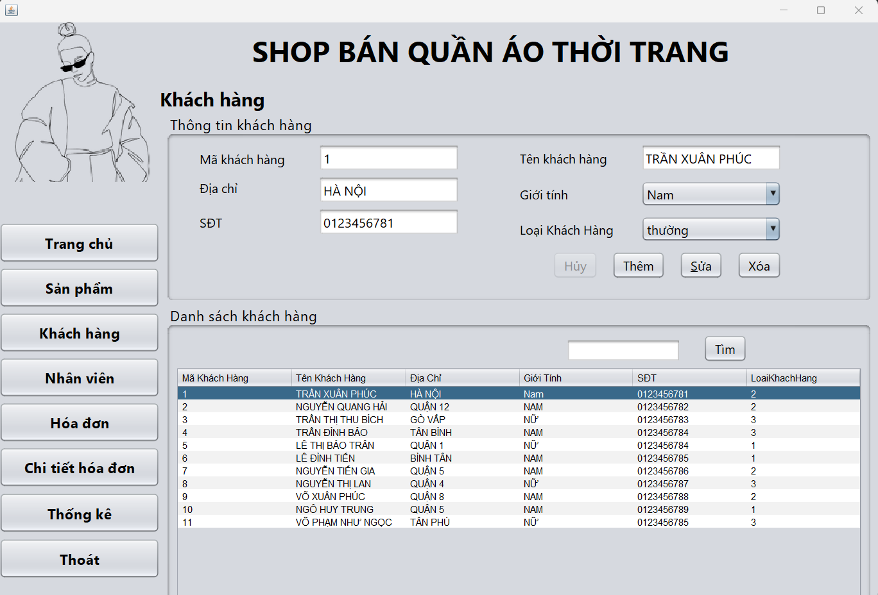

### II.5 Giao diện thông tin nhân viên

### II.6 Giao diện thông tin hóa đơn

### II.7 Giao diện thông tin chi tiết hóa đơn

### II.8 Giao diện thống kê

### II.8.1 Giao diện thống kê theo nhân viên

### II.8.2 Giao diện thống kê theo loại sản phẩm

# PHẦN 5: KẾT LUẬN

## I. Kết quả đạt được.

Qua quá trình tìm hiểu, khảo sát quy trình nghiệp vụ các cửa hàng quần áo tại địa bàn Hà Nội. Trong thời gian hơn một tháng học tập , nghiên cứu về môn học Lập trình hướng đối tượng Java cũng như đề tài xây dựng ứng dụng quản lý bán quần áo, chúng em đã đạt được một số kết quả sau:

Học lập trình hướng đối tượng Java giúp mỗi người học tăng khả năng tư duy của bản thân, giúp bản thân linh hoạt hơn trong mọi tình huống.

Quá trình làm việc của nhóm đã có nhiều tiến bộ, các thành viên nhóm làm việc, phối hợp ăn ý với nhau hơn, hiểu được tiếng nói chung của mọi người. Vì vậy quá trình học tập, cũng như làm việc nhóm trở nên hiệu quả hơn rất nhiều, giúp cho mọi thành viên nhóm đi lên trong quá trình học tập. Quá trình học tập, làm việc nhóm giúp mọi thành viên nhóm bù đắp cho nhau những thiếu xót nên mọi việc trở nên rất tốt.

Các thành viên có thêm kinh nghiệm trong việc tìm kiếm và thu thập thông tin, yêu cầu trong việc xây dựng một ứng dụng quản lý.

Hiểu được quy trình, nghiệp vụ quản lý của cửa hàng bán quần áo: Như quy trình nhập quần áo, quy trình bán hàng và trả hàng của cừa hàng,…

Xây dựng được ứng dụng, phần mềm đơn giản về quản lý cửa hàng quần áo, giúp cho các thành viên nhóm hiểu hơn về ngôn ngữ Java.

Biết sửa lỗi và tìm kiếm được nhiều kiến thức bổ ích từ ngôn ngữ Java.

## II. HẠN CHẾ.

Vì trong quá trình học tập, nghiên cứu về đề tài còn ngắn, còn nhiều hạn chế về kiến thức, tuy đề tài đã hoàn thành nhưng vẫn còn nhiều hạn chế:

Chương trình chỉ mang tính học tập về ngôn ngữ, chưa có khả năng áp dụng vào trong thực tế

Chưa xây dựng được đầy đủ chức năng mà hệ thống cần có như đã phân tích và yêu cầu thực tế của một phần mềm quản lý.

Chưa tối ưu được dung lượng code, phần mềm quản lý.

Chưa xây dựng được website quản lý để hoàn thiện hơn về bài báo cáo

## III. Hướng phát triển.

Từ những kết quả và hạn chế trên, cần có một hướng phát triển mới để sản phẩm ngày cảng hoàn thiện, để làm được điều đó các thành viên nhóm sẽ:

Tiếp tục nghiên cứu, xây dựng phần mềm trở nên hoàn thiện, bám sát với các yêu cầu của một ứng dụng quản lý thực tế.

Tìm kiếm các công nghệ mới mẻ và tiên tiến để áp dụng vào ứng dụng của mình.

Tạo ra một ứng dụng có dung lượng được tối giản, có giao diện bắt mắt và dễ dàng trong quá trình thao tác, sử dụng ứng dụng để đem đến cảm giác thoải mái cho người sử dụng ứng dụng.

# PHẦN 6: DANH MỤC THAM KHẢO

[1] <https://topdev.vn/blog/tong-quan-ve-ngon-ngu-lap-trinh-java/>

[2] <https://hocjava.com/ctr/>

[3] <https://glints.com/vn/blog/ngon-ngu-lap-trinh-java/>

[4] <https://topdev.vn/blog/mo-hinh-3-lop-la-gi/>